Обзор формулы XBRL 1.0

Публичная рабочая версия от 21 декабря 2011 г.
Авторское право © 2011 XBRL International Inc., все права защищены
Данное издание:
<http://www.xbrl.org/WGN/XBRL-formula-overview/PWD-2011-12-21/XBRL-formula-overview-WGN-PWD-2011-12-21.html>
Редактор:
Герм Фишер (Herm Fischer), Mark V Systems <fischer@markv.com>
Авторы:
Виктор Морилья (Victor Morilla), Banco de Espana <vmorilla@bde.es>
Бартош Охоцки (Bartosz Ochocki), BRAG <bartosz.ochocki@br-ag.eu>
Джефф Шуэтрим (Geoff Shuetrim), Galexy Pty. <geoff@galexy.com>
Масатомо Гото (Masatomo Goto), Fujitsu Ltd. <mg@jp.fujitsu.com>
Ролан Ом (Roland Hommes), RHOCON <roland@rhocon.nl>
Хью Уоллис (Hugh Wallis), Standard Dimensions <hugh@standarddimensions.com>

Статус
Оборот настоящей публичной рабочей версии неограничен. Прочие документы могут замещать настоящий документ. Получатели могут предоставлять комментарии через formula-feedback@xbrl.org, а также отправлять уведомления о патентных правах, о которых им известно, и предоставлять подтверждающую документацию.

Краткое содержание
Формула XBRL указывает на валидации, основанные на фактах отчетов XBRL, и на создание производных данных в качестве фактов выходных отчетов XBRL.
Настоящий обзор предоставляет примеры и пояснения в качестве введения в синтаксис и семантику формулы XBRL. Сопровождающие спецификации предоставляют строгие описания характеристик для реализации и валидации. Иллюстрации основаны на открытых источниках и коллективных инструментах редактирования.

Комментарий
1 :Необходимо освещение следующих вопросов:
- - Утверждения имеют @test, некоторые фильтры и общие переменные имеют @select, который в конечном итоге фактически оказывается в памяти, если туда вводятся заявления xpath. Например, выбор count(//xbrli:periodStart) или выбор @decimals общего Фильтра.
- - Каким образом @test xpath оценивается в отношении результата @select? Продолжает ли некое содержимое памяти выступать в качестве своего рода отчета?
- - Каким является синтаксис для locationFilter @location?
- - Каким образом parentFilter к xbrli:xbrl предоставляет все факты в корне И факты, вложенные в кортеж (привязанный к корню), но ancestorFilter в отношении того же отчета предоставляет также сами кортежи со значениями дочерних концептов в кортеже?
- - Каким образом необходимо работать с xfi:duplicate-tuple? В этой функции должны быть две переменные, но как можно быть уверенным в том, что эта функция выполняет итерации в отношении всех присутствующих кортежей и не совершает ошибку при сравнении того же кортежа в двух переменных?
- - Тот же вопрос относительно xfi:duplicate-item
- - Каким образом необходимо осуществлять итерацию по результатам контента @select и рассматривать выходные данные как один результат?
- - @bindAsSequence, как выглядит карта памяти, когда значение этого атрибута устанавливается в true или false. Так много раз это не оказывало никакого воздействия на выполнение оценки.
- - Верным ли является то, что variable:function может рассматриваться лишь в @test утверждения/формулы? Связана ли эта функция дугой с утверждением/формулой?

Содержание
1 Введение
2 Цели
3 Прочие технологии
4 Обзор обработки формулы
5 Что находится в базе ссылок формулы
6 Модели классов
7 Утверждения значения
7.1 Пример проверки отношения чистого дохода к валовому доходу
7.2 Пример проверки динамики сальдо
7.3 Примеры измерений
7.3.1 Проверка равенства активов и пассивов и капитала по измерению
7.3.2 Проверка равенства активов и оборотных активов плюс необоротные активы с резервом
7.3.3 Проверка запасов элементов измерения Франция (один элемент измерения)
7.3.4 Проверка запасов элементов измерения Франция (два элемента измерения в фильтре переменных)
7.3.5 Проверка запасов элементов измерения Франция (два элемента измерения в групповом фильтре)
8 Модели аспектов
8.1 Пользовательские тесты согласования аспектов
9 Явные фильтры
9.1 Групповые фильтры (фильтры набора переменных)
9.2 Фильтры переменных (также используются при представлении)
9.2.1 Покрытие
10 Неявное фильтрование
11 Резервные значения переменных факта
12 Утверждения существования
12.1 Пример проверки существования факта чистого дохода
13 Формулы для получения пунктов факта выходного отчета XBRL
13.1 Правила значения
13.1.1 Правила точности
13.2 Правила аспекта
13.2.1 Источник
13.2.2 Некомбинируемые правила
13.2.3 Комбинируемые правила
14 Утверждения согласованности
15 Сообщения валидации
16 Обзор реестра функций
17 Пользовательские функции
17.1 Пользовательские функции, реализованные в рамках базы ссылок
17.2 Внешне запрограммированные пользовательские функции
18 Обзор множественных отчетов
18.1 Сцепление при помощи отношений отчета
19 Обзор получения выходных кортежей
19.1 Сцепление при помощи отношений области переменных

Приложения
A Статус интеллектуальной собственности (ненормативный раздел)
B Список благодарностей от коллектива авторов (ненормативный раздел)
C История создания документа (ненормативный раздел)
D Корректировочный лист, включенный в настоящий документ

Таблицы
1 Модели аспектов
2 Фильтры
3 Правила аспекта
4 Функции реестра

Рисунки
1 Обзор обработки формулы верхнего уровня
2 Воздействие четырех моделей обработки
3 Примеры для каждой модели обработки
4 Содержание базы ссылок, используемое при обработке формулы XBRL.
5 Наборы переменных, утверждения, формулы и переменные.
6 Классы правил формулы.
7 Классы фильтров, 1 из 2.
8 Классы фильтров, 2 из 2.
9 Модель обработки утверждения значения.
10 Пример фактов чистого дохода и валового дохода.
11 Утверждение для проверки того, что чистый доход меньше валового дохода.
12 Модель утверждения, демонстрирующая переменные и фильтры.
13 Примеры фактов динамики сальдо и изменений.
14 Утверждение для проверки начального сальдо, изменений и конечного сальдо.
15 Модель утверждения, демонстрирующая переменные и фильтры.
16 Пример таблицы фактов измерения по измерению.
17 Пример списка фактов измерения по contextRef.
18 Утверждение для проверки отношения к в каждом измерении.
19 Утверждение для проверки отношения к в каждом измерении.
20 Утверждение для проверки отношения к в каждом измерении.
21 Утверждение для проверки отношения к в каждом измерении при применении фильтра переменных.
22 Утверждение для проверки отношения к в каждом измерении при применении группового фильтра.
23 Неявное фильтрование, переменная факта $changes.
24 Неявное фильтрование, переменная факта $beginningBalance.
25 Неявное фильтрование, переменная факта $endingBalance.
26 Модель обработки утверждения существования.
27 Утверждение для проверки существования факта чистого дохода.
28 Модель утверждения существования.
29 Модель обработки получения факта.
30 Модель обработки утверждения согласованности.
31 Модель обработки слияния отчетов.
32 Модель обработки отдельных множественных отчетов.
33 Содержание базы ссылок при обработке множественных отчетов.
34 Содержание базы ссылок при обработке множественных отчетов.
35 Сцепление при помощи отношений отчета.
36 Формулы для получения кортежей выходного отчета XBRL.
37 Пример получения кортежей, вложенных в пункт факта.
38 Сцепление при помощи отношений переменная-область.

Примеры
1 Подробная трассировка выполнения утверждения
2 Пример синтаксиса базы ссылок утверждения
3 Подробная трассировка выполнения утверждения
4 Пример синтаксиса базы ссылок утверждения
5 Выдержка трассировки выполнения утверждения
6 Пример синтаксиса базы ссылок резервных значений переменных факта
7 Выдержка трассировки выполнения утверждения с резервным значением
8 Пример базы ссылок фильтра измерения
9 Пример базы ссылок фильтра измерения
10 Пример синтаксиса базы ссылок значения формулы
11 Ближайшие источники
12 Правила концепта
13 Сообщения валидации
14 Реализации пользовательских функций
15 Суммирование фактов с совпадающим аспектом по трем входным отчетам
16 Сцепление C = D + E с A = B + C при помощи отношений отчета
17 Суммирование фактов с совпадающим аспектом по трем входным отчетам
18 Сцепление C = D + E с A = B + C при помощи отношений переменная-область

1 Введение
Формула XBRL указывает на валидации, основанные на фактах отчетов XBRL, и на создание производных данных в качестве фактов выходных отчетов XBRL.
Настоящий обзор предоставляет примеры и пояснения в качестве введения в синтаксис и семантику формулы XBRL. Сопровождающие спецификации предоставляют строгие описания характеристик для реализации и валидации. Иллюстрации основаны на открытых источниках и коллективных инструментах редактирования.

2 Цели
Цель формулы XBRL заключается в предоставлении возможностей валидации, недоступных в валидации Базовой спецификации (XBRL 2.1), валидации измерений, таким образом, чтобы такая валидация была приспособлена к семантике XBRL, была интуитивно-понятной в терминах XBRL, подходила для корпоративных пользователей, могла расширяться и поддерживаться в силе. Формула XBRL разработана для того, чтобы примирить значительные расхождения между различными составителями отчетов, ежегодно подаваемыми отчетами учреждений и правилами подачи. В конце концов, она разработана для формального документирования с целью своей собственной поддержки и поддержки функций аудита.
Цель формулы XBRL заключается в том, чтобы выходные отчетные документы могли представлять много видов производных данных, таких как преобразования, определение коэффициентов и добыча данных.
Преобразования могут включать преобразование из одного вида таксономии в другой (например, из таксономии Глобальный регистр в таксономию Финансовая отчетность), из одной версии той же таксономии в другую (например, когда отображаются изменения пространств имен и некоторые концепты), а также случаи, когда отображаются различные графики учета той же таксономии (например, отношение потока денежных средств с балансом и транзакциями).
Определение коэффициентов и добыча данных могут указывать на производные финансовые данные, такие как общие коэффициенты. В случае документов, подаваемых для SEC и IFRS, отдельные лица могут подавать финансовые отчеты, в которых используются различные концепты правил учета. В таком случае цель формулы XBRL заключается в предоставлении декларативных спецификаций, которые помогают идентифицировать такие концепты посредством получения информации об альтернативных именах концептов или отношений концептов друг с другом (в базах ссылок XBRL).
[:Необходимо освещение следующих вопросов:
- - Утверждения имеют @test, некоторые фильтры и общие переменные имеют @select, который в конечном итоге фактически оказывается в памяти, если туда вводятся заявления xpath. Например, выбор count(//xbrli:periodStart) или выбор @decimals общего Фильтра.
- - Каким образом @test xpath оценивается в отношении результата @select? Продолжает ли некое содержимое памяти выступать в качестве своего рода отчета?
- - Каким является синтаксис для locationFilter @location?
- - Каким образом parentFilter к xbrli:xbrl предоставляет все факты в корне И факты, вложенные в кортеж (привязанный к корню), но ancestorFilter в отношении того же отчета предоставляет также сами кортежи со значениями дочерних концептов в кортеже?
- - Каким образом необходимо работать с xfi:duplicate-tuple? В этой функции должны быть две переменные, но как можно быть уверенным в том, что эта функция выполняет итерации в отношении всех присутствующих кортежей и не совершает ошибку при сравнении того же кортежа в двух переменных?
- - Тот же вопрос относительно xfi:duplicate-item
- - Каким образом необходимо осуществлять итерацию по результатам контента @select и рассматривать выходные данные как один результат?
- - @bindAsSequence, как выглядит карта памяти, когда значение этого атрибута устанавливается в true или false. Так много раз это не оказывало никакого воздействия на выполнение оценки.
- - Верным ли является то, что variable:function может рассматриваться лишь в @test утверждения/формулы? Связана ли эта функция дугой с утверждением/формулой?
]

3 Прочие технологии
Существуют альтернативные технологии, каждая из которых достигает некоторых целей формулы XBRL. Они относятся к трем областям: процедурное программирование, декларативное программирование и хранилище данных/бизнес-аналитика.
Процедурное программирование включает языки, распространенные среди процессоров XBRL на данный момент, в частности, языки Java и .net (C# и семейство языков Visual Basic). Они обладают устойчивыми средствами XML и во многих случаях могут сочетаться с процессорами XBRL. Процессоры XBRL, в целом, необходимы для приложений, которым требуются данные, прошедшие валидацию, или которые работают с измерениями и семантикой XBRL. Такие процессоры, в основном, реализованы на Java, хотя они также применяли и C#. Эти процессоры были с большим успехом использованы для создания продукционных систем XBRL, используемых сегодня. Достижение целей формулы вышеуказанным образом требует привлечения большой технической команды, как правило, приводит к созданию масштабного приложения и подразумевает выполнение большого и трудоемкого долгосрочного проекта по обслуживанию. Все это должно происходить в среде с большой текучестью кадров (например, сфера государственных подрядов), когда обслуживание является рискованным и зачастую малоуспешным.
Декларативное программирование включает один язык, относящийся к XML – XSLT (а также основанные на системе правил генератор XSLT под названием Schematron). Применение XSLT версии 2.0 (или пользовательской реализации Schematron) потребуется для получения доступа к средствам реестра функций XBRL, несмотря на то, что существуют ранее успешные продукционные системы с XBRL 1.0, связанные с процессором XBRL, реализованным на Java. XSLT является полностью декларативным, основанным на паттернах и шаблонах, и, к тому же, он содержит выражения и возможности процедурных функций, совпадающие с потребностями XBRL. Однако без возможности работать с реестром функций (если таковая недоступна) создание обработки XBRL на синтаксическом уровне является чрезвычайно сложной задачей разработки (несколько таких проектов были успешными на заре применения XBRL, но в настоящий момент они не поддерживаются). Языком XSLT сложно овладеть в полной мере, и очень немногие специалисты могут пользоваться присущими ему выразительными возможностями, которые требуются для обработки XBRL при помощи XSLT (в сравнении с теми, кто пользуется XSLT для простого форматирования отчетов традиционных данных XML, что является относительно легким). Schematron, который находится на более абстрактном уровне по сравнению с XSLT, ближе к формуле XBRL, и этот автор полуавтоматически перенес спецификации правил Schematron в утверждения значения формулы XBRL для того, чтобы обеспечить возможность обработки с учетом измерений.
Языком декларативного программирования, характерным для XBRL, является Sphinx, частное предложение от CoreFiling, которое описывается как язык для выражения ограничений в отношении фактов XBRL и между ними. Он может использоваться для достижения целей формулы XBRL в отношении единичного входного отчета, утверждений значения и существования, но не для получения выходного отчета или преобразованных отчетов, наподобие formula и tuple Формулы XBRL. Sphinx является языком на основании кода, его конструкции доступа к фактам напоминают о предикатах элементов Xpath (они называют это первичной осью), а синтаксис предиката в квадратных скобках используется для указания (фильтра), основанного на аспектах вызовов формулы XBRL, например, организация, период, единица измерения, измерения с явно и неявно заданными элементами, в синтаксисе, который, несмотря на свою уникальность находится (по мнению автора) где-то между XPath и Python. Первичная ось и выражения фильтра, подобные предикату, создают поддерживающие аспекты наборы, на основании которых могут выполняться относительные и агрегатные функции. Существуют также вложенные итераторы, напоминающие конструкции генератора, подобные Python. Код Sphinx мог бы быть отображен в некоторой части Формулы XBRL, если бы были добавлены операции факт-набор (возможно, дополняя текущий Xpath 2.0 новыми операторами, которые, в отличие от общих компараторов Xpath 2.0, были бы операторами all, а не any, а также операторами уровень-набор с дополнениями, такими как поддержка единиц измерения).
Целью обработки формулы XBRL является создание особого набора валидаций, отображения или производных данных в отношении одного входного отчета XBRL (или набора связанных входных отчетов в отношении отдельного процесса обработки базы ссылок формулы). В тех случаях, когда необходимо совместно проанализировать большое (а возможно, и огромное) количество входных отчетов, возможности обработки, предоставляемые хранилищем данных и бизнес-аналитикой (BW/BI), кажутся подходящей технологией. Они обычно основаны на базах данных SQL, которые сами являются декларативной формой программирования. В то время как формула XBRL работает непосредственно с отчетами XBRL и полной семантикой XBRL, тип баз данных SQL, который лежит в основе BI/BW, требует осуществления процесса Извлечения, передачи и загрузки (ETL) для согласования данных отчета XBRL со структурами схемы, который ему необходим. ETL для отчетов XBRL может быть сложным, так как каждый отчет из большого числа отчетов (например, документы, подаваемые в SEC), по всей вероятности, будет отличаться от других отчетов схематической и семантической структурой. Отчеты XBRL в BW после ETL утратят посредством нормализации семантическую уникальность, которой обладала их DTS в изначальной форме. Цель формулы XBRL заключается в соответствии изначальной форме, оставляя бизнес-аналитике цель выполнения операторов по всему сокращенному набору информации после ETL.

4 Обзор обработки формулы
Упрощенная модель обработки формулы заключается в том, что входной отчет XBRL предоставляется процессору формулы. Отчет указывает на DTS и включает в него предоставленные контексты, единицы измерения и факты. Процессор формулы может указывать на все компоненты базы ссылок формулы в рамках этого DTS, или же ему может предоставлять база ссылок формулы, указанная извне. База ссылок формулы содержит утверждения и формулы вместе с инструментарием для их работы (например, с переменными, фильтрами и сообщениями). Как показано на Рисунке 1, процессор оценивает некоторые или все утверждения и обработку формулы и создает результаты утверждений (сообщения утверждений, которые являются или не являются успешными) и результаты формулы (факты выходного отчета XBRL). В рабочих приложениях процессор формулы может сопровождаться значительным кодированием интерфейса для контроля того, что ему необходимо анализировать, какие утверждения и формулы могут применяться к обрабатываемым входным данным и каким образом необходимо распоряжаться результатами обработки формулы.
Рисунок 1: Обзор обработки формулы верхнего уровня
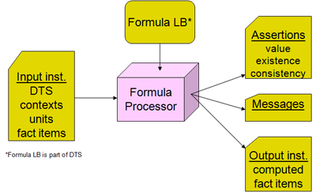
Formula LB | База ссылок формулы
Input inst. | Входной отчет
DTS | Связанный комплекс таксономий
contexts | контексты
units | единицы измерения
fact items | пункты факта
Formula LB is part of DTS | База ссылок формулы является частью DTS
Formula Processor | Процессор формулы
Assertions | Утверждения
value | значение
existence | существование
consistency | согласованность
Messages | Сообщения
Output inst. | Выходной отчет
computed fact items | рассчитанные пункты факта
Существует четыре модели формулы, как показано на Рисунке 2. Первый столбец содержит утверждения значения и существования, которые работают с данными входного отчета XBRL и предоставляют результат оценки (в качестве булевого успешного или неудачного результата, наряду с возможным сообщением с указанием причин и вспомогательными данными). Правый столбец содержит формулу, которая создает получаемый выходной факт в ходе ее обработки; ниже указано утверждение согласованности, которое используется в тех случаях, когда желательно сравнить выходной факт формулы с соответствующим фактом, который ожидается во входном отчете XBRL.
Рисунок 2: Воздействие четырех моделей обработки
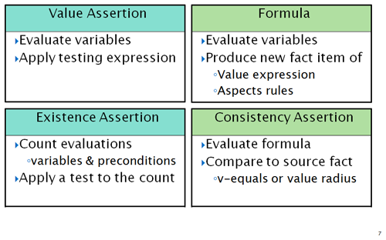
Value Assertion | Утверждение значения
Evaluate variables | Оценка переменных
Apply testing expression | Применение выражения проверки
Formula | Формула
Produce new fact item of | Создание нового пункта факта
Value expression | Выражение значение
Aspects rules | Правила аспектов
Existence Assertion | Утверждение существования
Count evaluations | Расчет оценок
variables & preconditions | переменные и предусловия
Apply a test to the count | Применение теста к расчету
Consistency Assertion | Утверждение согласованности
Evaluate formula | Оценка формулы
Compare to source fact | Сравнение с исходным фактом
v-equals or value radius | равен по значению или радиус значения

Сперва рассмотрим простые примеры каждой из этих четырех моделей на Рисунке 3.
Рисунок 3: Примеры для каждой модели обработки
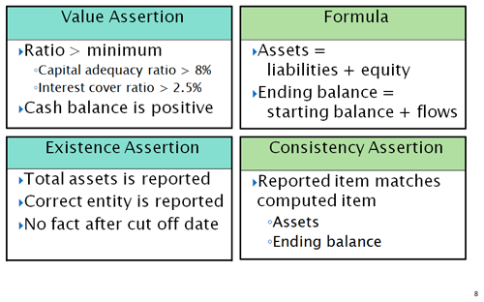
Value Assertion | Утверждение значения
Ratio > minimum | Коэффициент > минимум
Capital adequaсy ratio | Коэффициент достаточности капитала
Interest cover ratio | Коэффициент покрытия процентов
Existence Assertion | Утверждение существования
Total assets is reported | Суммарные активы сообщаются
Correct entity is reported | Правильная организация сообщается
No fact after cut off date | Отсутствуют факты после даты истечения периода
Formula | Формула
Assets = liabilities + equity | Активы = пассивы + капитал
Ending balance = starting balance + flows | Конечное сальдо = начальное сальдо + потоки
Consistency Assertion | Утверждение согласованности
Reported item matches computed item | Сообщаемый пункт совпадает с рассчитанным пунктом
Assets | Активы
Ending balance | Конечное сальдо
Утверждения значения проверяют выражения (которые, например, могут включать арифметические коэффициенты и алгоритмы, строки и текст, а также проверки дат). Они кодируются в XPath 2 и получают доступ к данным отчетного документа при помощи декларативных фильтров. Они представляют проверяемое выражение без необходимости присоединения связанных элементов данных к выражению. Это осуществляется при помощи декларативных фильтров, о чем мы скоро узнаем.
Утверждения существования подсчитывают факты существования данных, которые выражения декларативных фильтров смогли обнаружить (или не смогли обнаружить) во входном отчете XBRL. Утверждения существования предназначены для упрощения выражения данных, которые должны присутствовать, но возникают ситуации, когда требуемые данные сложно указать, в зависимости от других присутствующих данных, что приводит к необходимости создания сообщений, в которых указываются причины отсутствия чего-либо ввиду других присутствующих данных. В таком случае утверждение значения (которое может иметь выражение, основанное на данных, оцененных фильтрами) может быть более подходящим, чем утверждение существования, которое учитывает лишь оценки данных.
Формула является наиболее сложным компонентом базы ссылок формулы XBRL. (Как можно определить из названия этого компонента, изначально формула была первым компонентом базы ссылок формулы до того, как возникли утверждения.) Формула немного похожа на утверждение значения в том, что она может иметь выражение, но в то время, как выражение значения является булевым (успешным или нет), выражение формулы создает факт выходного отчета XBRL. Выходной факт обладает всеми аспектами, которые требуются для создания синтаксиса выходного отчета XML, включая его концепт, значение (исходя из выражения факта), точность (если он является числовым) и аспекты контекста/единицы измерения. Аспекты контекста и единицы измерения могут копироваться из данных, которые были оценены фильтрами или созданы на основании правил. Зачастую имеют место две ситуации:
- Выходной факт «совпадает» со входным фактом или очень близок к нему. Такой ситуацией является случай, когда Активы = пассивы + капитал. Формуле требуется лишь указать выражение значения (пассивы + капитал), при том, что фильтры предоставляют правильные данные, и потребовать скопировать информацию о контексте и единице измерения из одного из этих терминов (например, пассивы). Имя концепта, активы, выходного факта будет указано в качестве правила, которое заменяет скопированное из пассивов. Таким образом, результат обладает датами, единицей измерения и измерениями входного термина, другим именем концепта практически без усилий программирования.
- Выходной факт довольно сильно отличается от входных фактов (возможно в том случае, когда выводится коэффициент); у него могут быть другие единицы измерения (денежные единицы измерения в расчете на акцию, что-либо в расчете на время), другой период (период момента конечного сальдо, выведенный из изменений, которые являются отрезками) или отличающиеся измерения по сравнению с исходными данными, из которых он был выведен. Это осуществляется при помощи декларативно кодированных правил формулы, вместо процедурного кодирования программирования.
Еще оной моделью обработки является утверждение согласованности, которое сравнивает полученный выходной факт формулы с ожиданием существования совпадающего входного факта, который должен иметь довольно близкое значение (с диапазоном допуска). Утверждение согласованности требует наличия формулы (такой как формула для получения активов на вышеуказанном рисунке) и указания того, насколько близким по значению оно должно быть ко входному факту, с которым осуществляется сравнение (в виде процента или абсолютного значения).

5 Что находится в базе ссылок формулы
Для выполнения обработки формулы база ссылок формулы имеет набор компонентов, которые указаны на Рисунке 4. Сперва укажем ключевые характеристики, а затем рассмотрим их при помощи примеров.
Рисунок 4: Содержание базы ссылок, используемое при обработке формулы XBRL.
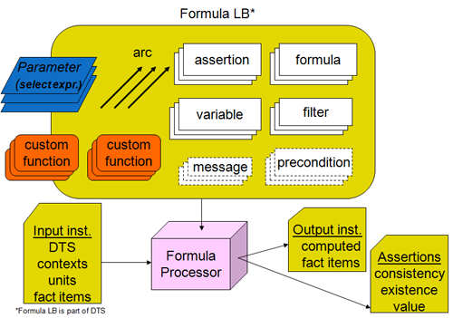
Formula LB | База ссылок формулы
Parameter | Параметр
select expr. | выбор выражения
arc | дуга
custom function | пользовательская функция
assertion | утверждение
formula | формула
variable | переменная
filter | фильтр
message | сообщение
precondition | предусловие
Input inst. | Входной отчет
DTS | Связанный комплекс таксономий
contexts | контексты
units | единицы измерения
fact items | пункты факта
Formula LB is part of DTS | База ссылок формулы является частью DTS
Formula Processor | Процессор формулы
Assertions | Утверждения
value | значение
existence | существование
consistency | согласованность
Messages | Сообщения
Output inst. | Выходной отчет
computed fact items | рассчитанные пункты факта
Утверждения являются булевыми выражениями (успешными или нет) в отношении значения (оценка булевого выражения в сравнении с совпадающим или, возможно, отфильтрованным набором входных данных факта), существования (указанные входные данные существуют, в соответствии с выражениями фильтра) или согласованности (производный выходной факт сравнивается со входным фактом в рамках диапазона допуска). Формула является значениями и правилом для указания выходного факта и его аспектов.
Дуги формируют отношения, которые соотносят компоненты базы ссылок формулы. Эти отношения являются ядром инструментов для расширения и модульности. Компоненты базы ссылок, которые могут совместно использоваться, могут иметь отношения с совместно используемыми инструментами (например, с переменными и фильтрами, которые совместно используются в отношении различных утверждений и формул). Эти отношения дополняются положениями о запретах отношений. Они поощряют модульный принцип, так как компоненты могут группироваться в файлы для удобства эксплуатации и управления исходным кодом.
Переменные объявляют способ привязки входных данных (как правило, пунктов факта) к имени, на которое может ссылаться имя переменной, например, из утверждения или выражения формулы. Переменные, которые осуществляют привязку ко входным пунктам факта, являются переменными факта, которые применяют фильтры для объявления того, что они могут привязать во входных данных. Общие переменные используются в отношении промежуточных результатах выражения и прочих видов обработки, например, использования реестра функций, справочной таблицы и более сложных типов обхода дерева базы ссылок DTS.
Набор переменных является утверждение значения, утверждение существования или формула со связанными переменными. Набор переменных является оцениваемым объявлением того, что применение фильтров к набору фактов во входном отчете XBRL приводит к попыткам утверждения и обработке значений формулы и правил для получения выходных фактов.
Фильтры указывают на аспекты, которые ограничивают возможность привязки фактов к переменной (например, по имени, по измерению или по периоду).
Сообщения предоставляют текстовые и структурированные параметры для связи утверждений и результатов формулы (при этом параметры связаны с переменными оценки) с системой ведения журнала или отчетности.
Предусловия указывают на способ определения возможности активации набором связанных переменных значения формулы и выходного факта или места значения утверждения, или расчета фактов существования.
Показано, как параметры выходят за левую границу, так как они могут взаимодействовать со внешней средой, в которой работает формула. Параметр может иметь выражение, которое оценивается во внутреннем режиме, для получения глобальной константы для выполнения утверждений, формул и сообщений процессором. Также он может устанавливать значение во внешнем режиме. Примерами значений, установленных во внешнем режиме, для документов, подаваемых в SEC США, являются тип формы, идентификатор компании и наименование компании, которые должны проходить валидацию в сравнении с содержанием фактов и информацией о контексте во входном отчете XBRL.
Показано, как пользовательские функции выходят за левую границу, так как они могут предоставляться в реализации языка программирования, которая взаимодействует со внешней средой. Примерами являются пользовательские функции, которые взаимодействуют с базами данных SQL и системами BI/BW. Пользовательские функции могут также быть реализованы в рамках базы ссылок (следовательно, символы повторяются в рамках базы ссылок). Функции, реализованные внутри базы ссылок, кодируются в рамках 2 этапов Xpath при помощи аргументов функции, параметров формулы и инструментов реестра функций для обеспечения лучшей структуры и общей организации выражений баз ссылок формулы XBRL.

6 Модели классов
На рисунках ниже представлена модель классов формулы XBRL, которые относятся к наборам переменных, утверждениям, формулам, при помощи которых выводятся выходные факты, и фильтрам, на Рисунке 5, классам правил формулы на Рисунке 6, и классам фильтров на Рисунке 7 и Рисунке 8.
Рисунок 5: Наборы переменных, утверждения, формулы и переменные.
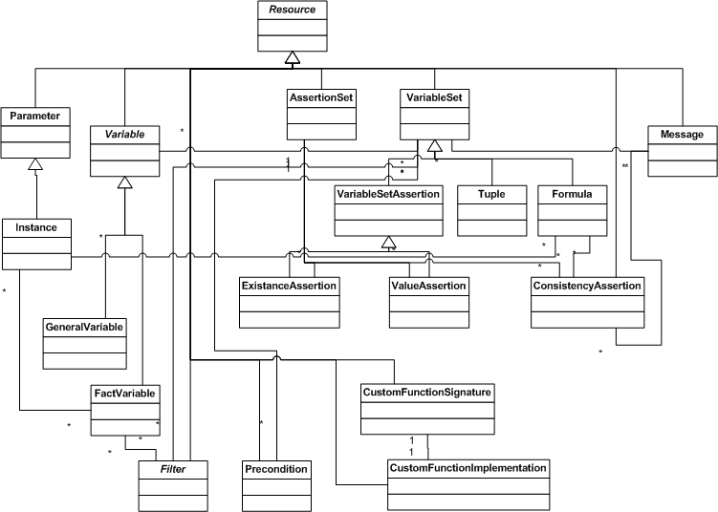
Resource | Ресурс
Parameter | Параметр
Variable | Переменная
Instance | Отчет
General Variable | Общая переменная
Fact Variable | Переменная факта
Filter | Фильтр
Assertion Set | Набор утверждений
Variable Set | Набор переменных
Message | Сообщение
Variable Set Assertion | Утверждение набора переменных
Tuple | Кортеж
Formula | Формула
Existence Assertion | Утверждение существования
Value Assertion | Утверждение значения
Consistency Assertion | Утверждение согласованности
Custom Function Signature | Сигнатура пользовательской функции
Precondition | Предусловия
Custom Function Implementation | Реализация пользовательской функции

Рисунок 6: Классы правил формулы.
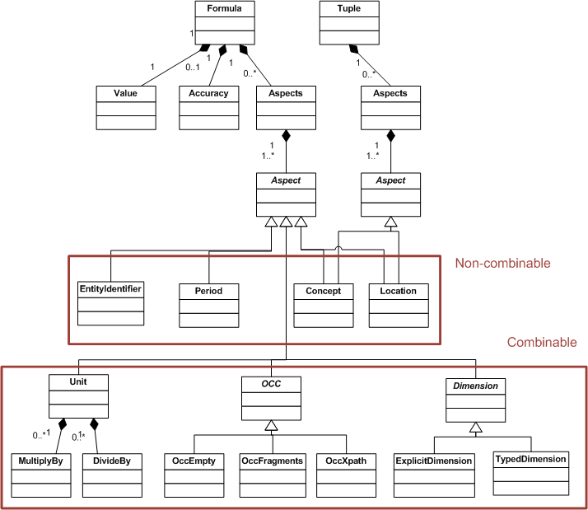
Formula | Формула
Tuple | Кортеж
Value | Значение
Accuracy | Точность
Aspect | Аспект
Non-combinable | Некомбинируемые
Combinable | Комбинируемые
Entity Identifier | Идентификатор организации
Period | Период
Concept | Концепт
Location | Местоположение
Unit | Единица измерения
Multiply By | Умножить на
Divide By | Разделить на
OCC | Компонент открытого контекста
OCC Empty | Пустой компонент открытого контекста
OCC Fragments | Фрагменты компонента открытого контекста
OCC Xpath | Xpath компонента открытого контекста
Dimension | Измерение
Explicit Dimension | Измерение с явно заданными элементами
Typed Dimension | Измерение с неявно заданными элементами

Рисунок 7: Классы фильтров, 1 из 2.
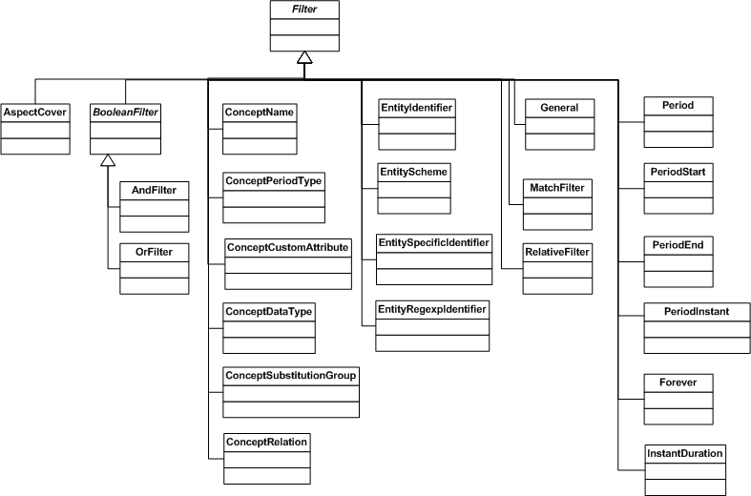
Filter | Фильтр
Aspect Cover | Покрытие аспектов
Boolean Filter | Булев фильтр
And-Filter | И-фильтр
Or-Filter | Или-фильтр
Concept Name | Имя концепта
Concept Period Type | Тип периода концепта
Concept Custom Attribute | Пользовательский атрибут концепта
Concept Data Type | Тип данных концепта
Concept Substitution Group | Группа подстановки концепта
Concept Relation | Отношение концепта
Entity Identifier | Идентификатор организации
Entity Scheme | Схема организации
Entity Specific Identifier | Особый идентификатор организации
Entity Reg exp identifier | Идентификатор регулярного выражения организации
General | Общий
Match Filter | Фильтр согласования
Relative Filter | Относительный фильтр
Period | Период
Period Start | Начало периода
Period End | Конец периода
Period Instant | Момент периода
Forever | Бессрочность
Instant Duration | Отрезок момента

Рисунок 8: Классы фильтров, 2 из 2.
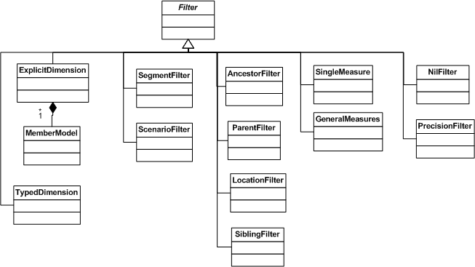
Filter | Фильтр
Explicit Dimension | Измерение с явно заданными элементами
Member Model | Модель элемента
Typed Dimension | Измерение с неявно заданными элементами
Segment Filter | Фильтр сегмента
Scenario Filter | Фильтр сценария
Ancestor Filter | Фильтр прародителя
Parent Filter | Фильтр родителя
Location Filter | Фильтр местоположения
Sibling Filter | Фильтр элемента одного уровня
Single Measure | Единичное измерение
General Measures | Общие измерения
Nil Filter | Фильтр нуля
Precision Filter | Фильтр точности

7 Утверждения значения
Зачастую утверждения значения являются наиболее используемым инструментом базы ссылок формулы, который предоставляет способ проверки фактов входного отчета XBRL в сравнении с выражением. Модель обработки утверждения значения показана на Рисунке 9. Процессор формулы получает значения для любых параметров (как правило, до осуществления любых других действий, так как они являются статическими в ходе обработки). Затем он обрабатывает все утверждения значения, доступные для DTS, если отбор утверждений для обработки не находится под контролем внешнего приложения. Для каждого утверждения значения переменные, представляющие оцениваемые термы, привязаны к фактам входного отчета XBRL, с учетом действующего фильтрования и утверждения, проверяемого в отношении каждого применимого набора переменных. В рамках этой модели обработки существует много возможностей оптимизации, например, указание выражений фильтра, которые являются общими, статическими или повторяющимися и которые могут быть удалены из цикла; привязка переменной к условиям вложенных итераций, где вложенные итерации дублируют обработку из предыдущего цикла. Указанная ниже иллюстрация и трассировки обработки упрощены для того, чтобы показать серийное линейное выполнение (необходимое, например, для отладки).
Рисунок 9: Модель обработки утверждения значения
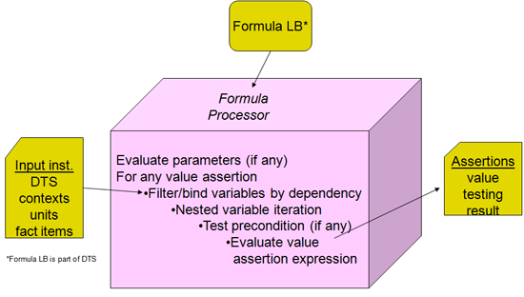
Formula LB | База ссылок формулы
Input inst. | Входной отчет
DTS | Связанный комплекс таксономий
contexts | контексты
units | единицы измерения
fact items | пункты факта
Formula LB is part of DTS | База ссылок формулы является частью DTS
Formula Processor | Процессор формулы
Assertions | Утверждения
value | значение
testing | проверка
result | результат
Evaluate parameters (if any) | Оценить параметры (при наличии)
For any value assertion | Для любого утверждения значения
Filter/bind variables by dependency | Фильтр/привязка переменных по зависимости
Nested variable iteration | Вложенная итерация переменной
Test precondition (if any) | Предусловие теста (при наличии)
Evaluate value assertion expression | Оценить выражение утверждения значения

7.1 Пример проверки отношения чистого дохода к валовому доходу
В первом примере проверяется, не превышает ли чистый доход валовой доход. Чистый и валовой доход сообщаются за два года, факты показаны на Рисунке 10. За 2007 г. Валовой доход составляет , а Чистый доход , следовательно, Чистый доход ≤ Валовой доход равно $200 ≤ $500, что является верным. Утверждение должно быть успешным. За 2006 г., $1,400 не ≤ $900, утверждение не должно быть успешным.
Рисунок 10: Пример фактов чистого дохода и валового дохода.
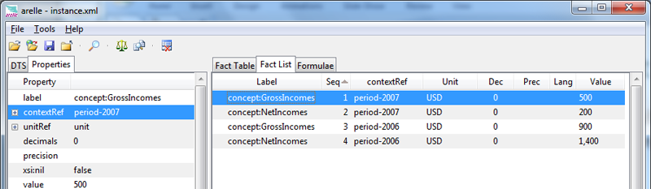
Вид инструментов соответствующего утверждения показан на Рисунке 11. Верхняя строка является утверждением, выраженным при помощи термина для Чистого дохода, полученного в качестве факта из входного отчета XBRL, представленного в Xpath при помощи символа доллара перед именем переменной: $netIncome. Второй термин является соответствующим пунктом факта для Валового дохода, представленный именем переменной $grossIncomes. Оператором «сравнения значения» Xpath 2 для ≤ является слово «le». Каждый из этих терминов в формуле XBRL является переменной факта. Каждая из этих двух переменных факта объявляет концепт, к которому они стремятся быть привязанными при помощи фильтра имени концепта с учетом QName концепта (например, concept:NetIncomes). Модель способа объявления утверждения показана на Рисунке 12
Рисунок 11: Утверждение для проверки того, что чистый доход меньше валового дохода.
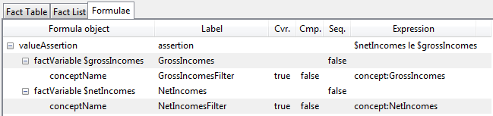
Вид модели, демонстрирующий способ объявления утверждением выражения утверждения значения, его переменных факта и их фильтров, показан на Рисунке 12.
Рисунок 12: Модель утверждения, демонстрирующая переменные и фильтры.3
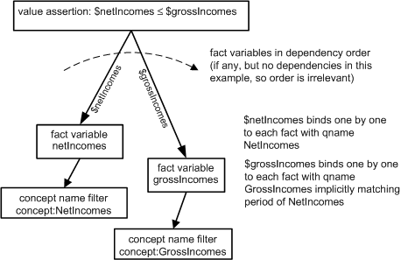
value assertion | утверждение значения
fact variable | переменная факта
concept name filter | фильтр имени концепта
fact variables in dependency order (if any, but no dependencies in this example, so order is irrelevant) | переменные факта в порядке зависимости (при наличии, однако зависимости отсутствуют в настоящем примере, а значит, порядок неуместен)
$netIncomes binds one by one to each fact with qname NetIncomes | $netIncomes привязывается один за одним к каждому факту с qname NetIncomes
$grossIncomes binds one by one to each fact with qname GrossIncomes implicitly matching period of NetIncomes | $grossIncomes привязывается один за одним к каждому факту с qname GrossIncomes c неявно совпадающим периодом NetIncomes
Выражение теста утверждения значения имеет вид $netIncomes le $grossIncomes. $netIncomes и $grossIncomes указываются при помощи переменных факта. Фильтр переменных факта (ограничивает), какие переменные могут быть привязаны при помощи фильтров имени концепта, каждый из которых указывает на QName, которое должно совпадать с именем элемента соответствующего факта.
В модели обработки, показанной на Рисунке 9, процессор формулы сперва идентифицирует утверждения, подлежащие обработке. Затем он должен привязать переменные факта к фактам входного отчета XBRL в некотором порядке. Для того, чтобы указать на переменные факта для утверждения, используются отношения. Каждое такое отношение также указывает на имя переменной, которое необходимо ассоциировать с привязанным фактом. Мы показываем первым netIncomes (однако между двумя переменными нет зависимости, они могут располагаться в любом порядке, даже быть выделенными к двум различным ядрам CPU для параллельной обработки).
NetIncomes является всего лишь переменной факта: если бы у нее не было фильтров, она бы повторялась в отношении всех входных фактов, один за другим. Однако имеет смысл лишь привязать NetIncomes к двум фактам для concept:NetIncomes. Это указывается при помощи фильтра имени концепта, который имеет отношение переменная-фильтр к этой переменной факта. Применение отношений для привязки утверждений к переменным факта и фильтрам обеспечивает гибкость в совместном использовании общих переменных (и фильтров) разными утверждениями (при этом имя задается отношением для того, чтобы многократно используемые переменные могли иметь имена, указанные в каждом таком отношении).
После того, как первая переменная факта NetIncomes привязывается к факту, вторая переменная факта привязывается к факту аналогичным образом, но неявное фильтрование сужает область, в которой факты GrossIncomes могут соответствовать каждому факту NetIncomes. Результат неявного фильтрования заключается в том, что факты 2007 года представляют одну оценку (присвоение значения каждой переменной и проверка выражения значения утверждения), а факты 2006 года представляют другую оценку.
Когда факты привязаны к NetIncomes и GrossIncomes, утверждение может быть оценено. После оценки модель обработки, показанная на Рисунке 9, сперва пытается убедиться в том, что больше нет GrossIncomes, которые могут быть оценены. Присутствует еще один факт GrossIncomes, но он не совпадает с NetIncomes в аспекте периода (посредством неявного фильтрования) и, следовательно, пропускается.
После того, как другие факты GrossIncomes были рассмотрены (но не оценены ввиду несовпадения периодов неявного фильтрования), переменная факта NetIncomes может принимать второе значение, и GrossIncomes снова проверяется.
Пример 1 является подробной трассировкой выполнения процессора формулы при помощи вышеуказанного отчета и утверждения (используется процессор Arelle с открытым исходным кодом)
Пример 1: Подробная трассировка выполнения утверждения
Журнал трассировки | Значение
Fact Variable netIncomes filtering: start with 4 facts | Обработка утверждения начинается с нахождения первого факта для привязки к $netIncomes. Вначале все четыре факта в отчете являются кандидатами на привязку (один за другим) к $netIncomes.
Fact Variable netIncomes conceptName filter NetIncomesFilter passes 2 facts | Фильтр имени концепта, который связан с переменной факта, пропускает лишь два факта, которые имеют QName, совпадающее с concept:NetIncomes
Fact Variable netIncomes: filters result [fact(concept:NetIncomes, period-2007, unit, '200'), fact(concept:NetIncomes, period-2006, unit, '1,400')] | Теперь эти два факта результата факта привязаны один за другим к $netIncomes.
Fact Variable netIncomes: bound value fact(concept:NetIncomes, period-2007, unit, '200') | Первый из двух пунктов факта netIncomes привязывается к $netIncomes.
Fact Variable grossIncomes filtering: start with 4 facts | GrossIncome начинается со всеми 4 фактами в отчете
Fact Variable grossIncomes conceptName filter GrossIncomesFilter passes 2 facts | Фильтр имени концепта, который связан с переменной факта, пропускает лишь два факта, которые имеют QName, совпадающее с concept:GrossIncomes
Fact Variable netIncomes implicit filter period passes 1 facts | Неявное фильтрование рассматривает все непокрытые аспекты факта валового дохода, пытаясь согласовать его с фактом чистого дохода. В этом примере мы акцентируем внимание на аспекте периода (пропуская трассировку аспектов, которые не являются существенными для примера)
Fact Variable grossIncomes: filters result [fact(concept:GrossIncomes, period-2007, unit, '500')] | Лишь один из фактов валового дохода совпадал с периодом факта чистого дохода и проходит этот фильтр
Fact Variable grossIncomes: bound value fact(concept:GrossIncomes, period-2007, unit, '500')
Value Assertion assertion | Теперь чистый доход и валовой доход имеют привязанные значения, и выражение утверждение может быть оценено
Result: True
 | Принимая во внимание оценку утверждения, если присутствует несколько фактов, присваиваемых $grossIncomes, оно присваивается и оценивается, но лишь один факт grossIncome прошел фильтры и неявно совпал (по периоду) с чистым доходом, следовательно, обработка осуществляет попытку в отношении другого значения следующей внешней (первой) переменной факта.
Fact Variable netIncomes: bound value fact(concept:NetIncomes, period-2006, unit, '1,400') | Второй из двух пунктов факта netIncomes привязывается к $netIncomes.
Fact Variable grossIncomes filtering: start with 4 facts
Fact Variable grossIncomes conceptName filter GrossIncomesFilter passes 2 facts
Fact Variable netIncomes implicit filter period passes 1 facts | Второй валовой доход совпадает по периоду со вторым фактом чистого дохода
Fact Variable grossIncomes: filters result [fact(concept:GrossIncomes, period-2006, unit, '900')]
Fact Variable grossIncomes: bound value fact(concept:GrossIncomes, period-2006, unit, '900')
Value Assertion assertion
Result: False | Результат второго утверждения false, что и ожидалось на основании данных
Value Assertion assertion evaluations : 1 satisfied, 1 not satisfied
Пример 2 показывает синтаксис базы ссылок.
Пример 2: Пример синтаксиса базы ссылок утверждения
Синтаксис базы ссылок | Значение
<generic:link xlink:type="extended" xlink:role="http://www.xbrl.org/2003/role/link"> | Расширенная ссылка является контейнером для ресурсов базы ссылок формулы и дуг. xlink:role не является существенной для баз ссылок формулы и не используется для отделения или контроля выполнения утверждения (см. наборы утверждений для разделения утверждений на управляемые набора)
<va:valueAssertionxlink:type="resource" xlink:label="assertion" id="assertion" aspectModel="dimensional" implicitFiltering="true" test="$netIncomes le $grossIncomes"/> | Это утверждение значения. Его xlink:label является источником дуг к переменным факта утверждения значения. Модель аспекта (размерная) указывает, что измерения могут использоваться в качестве аспектов фактов (а также, что неявное фильтрование соотносило бы непокрытые аспекты измерения, если бы они были в этом примере).
<variable:factVariablexlink:type="resource" xlink:label="GrossIncomes" bindAsSequence="false"/> | Указывает переменную факта для валового дохода, но не присваивает «имя переменной» (это выполняется в отношении дуги от утверждения к переменной факта). Отфильтрованные факты, которые отнесены к этой переменной факта, обрабатываются один за другим, так как bindAsSequence имеет значение false.
<variable:factVariablexlink:type="resource" xlink:label="NetIncomes" bindAsSequence="false"/> | То же самое, переменная факта для чистого дохода.
<variable:variableArcxlink:type="arc" xlink:arcrole="http://xbrl.org/arcrole/2008/variable-set" xlink:from="assertion" xlink:to="GrossIncomes" order="1.0" name="grossIncomes"/> | Эта дуга от утверждения к переменной факта дает переменной факта ее имя при использовании в отношении этого утверждения ($grossIncomes). (Если бы переменная факта использовалась совместно с другими утверждениями, ей были бы присвоены другие имена дугой из этих других утверждений.)
<variable:variableArcxlink:type="arc" xlink:arcrole="http://xbrl.org/arcrole/2008/variable-set" xlink:from="assertion" xlink:to="NetIncomes" order="2.0" name="netIncomes"/> | То же самое, дуга от утверждения к переменной факта чистый доход, присваивая ей имя ($netIncomes).
<cf:conceptNamexlink:type="resource" xlink:label="GrossIncomesFilter">  <cf:concept>  <cf:qname>  concept:GrossIncomes  </cf:qname>  </cf:concept>  </cf:conceptName> | Фильтр, использованный переменной факта для валового дохода для пропуска фактов, которые имеют имя концепта, concept:GrossIncomes, и для отклонения фактов с другим именем.
<cf:conceptNamexlink:type="resource" xlink:label="NetIncomesFilter">  <cf:concept>  <cf:qname>  concept:NetIncomes  </cf:qname>  </cf:concept>  </cf:conceptName> | То же самое, для чистого дохода.
<variable:variableFilterArcxlink:type="arc" xlink:arcrole="http://xbrl.org/arcrole/2008/variable-filter" xlink:from="GrossIncomes" xlink:to="GrossIncomesFilter" complement="false" cover="true" order="1.0"/> | Дуга от переменной факта валовой доход к ее фильтру (ограничивая до концептов под именем Валовой доход).
<variable:variableFilterArcxlink:type="arc" xlink:arcrole="http://xbrl.org/arcrole/2008/variable-filter" xlink:from="NetIncomes" xlink:to="NetIncomesFilter" complement="false" cover="true" order="1.0"/> | То же самое, для чистого дохода.
</generic:link> | Конец ресурсов формулы расширенной ссылки и конструкции дуг.

7.2 Пример, проверяющий динамику сальдо
В этом примере проверяется паттерн динамики, когда имеет место начальное сальдо, изменения и конечное сальдо для каждого из нескольких периодов, и желательно осуществить валидацию того, что конечное сальдо находится в рамках диапазона допуска начального сальдо плюс изменения. Расчетная база ссылок XBRL не применяется к этой ситуации, так как сальдо являются периодами момента, а изменения являются периодами отрезка, и, следовательно, требуется утверждение значения.
Примеры фактов показаны на Рисунке 13. Для 2008 г., $600 + $400 = $1000, утверждение является успешным. Для 2009 г., $1,000 + $800 ≠ $1,790 (в рамках допуска $1), и, следовательно, утверждение не является успешным. Для 2010 г., $1,790 + $900 = $2,690, утверждение является успешным.
Рисунок 13: Примеры фактов динамики сальдо и изменений.
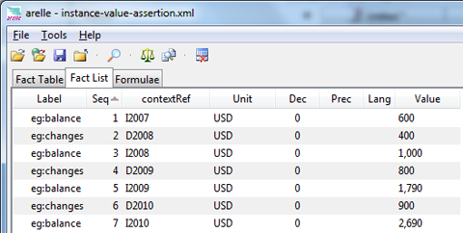
Соответствующее утверждение показано на Рисунке 14. Верхняя строка является утверждением, $beginningBalance + $changes = $endingBalance в рамках диапазона допуска (1.00). Это кодируется как | $beginningBalance + $changes - $endingBalance | ≤ 1.00, или в XPath 2, abs( $beginningBalance + $changes - $endingBalance ) le 1.00. Этот пример представляет явное фильтрование для аспекта периода сальдо (в сравнении с предыдущим примером, где фильтрование периода осуществлялось неявно). Явное фильтрование требуется для того, чтобы установить, что период момента начального сальдо совпадает с началом периода отрезка измерений, а период момента конечного сальдо, аналогичным образом, совпадает в концом периода изменений.
Рисунок 14: Утверждение для проверки начального сальдо, изменений и конечного сальдо.
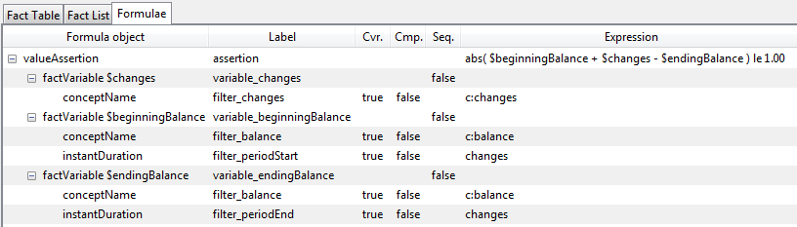
Вид модели, демонстрирующий способ объявления утверждением выражения утверждения значения, его переменных факта и их фильтров, показан на Рисунке 15.
Рисунок 15: Модель утверждения, демонстрирующая переменные и фильтры.
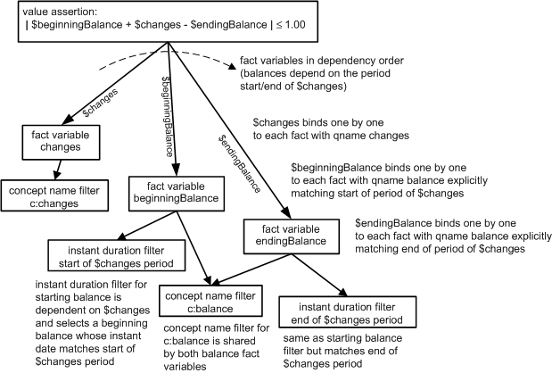
value assertion | утверждение значения
fact variable | переменная факта
concept name filter | фильтр имени концепта
instant duration filter | фильтр отрезка момента
fact variables in dependency order (balances depend on the period start/end of $changes) | переменные факта в порядке зависимости (сальдо зависят от начала/конца периода $changes)
$changes binds one by one to each fact with qname changes | $changes привязывает один за другим к каждому факту с qname changes
$beginningBalance binds one by one to each fact with qname balance explicitly matching start of period of $changes | $beginningBalance привязывает один за другим к каждому факту с qname balance с явно совпадающим началом периода $changes
$endingBalance binds one by one to each fact with qname balance explicitly matching end of period of $changes | $endingBalance привязывает один за другим к каждому факту с qname balance с явно совпадающим концом периода $changes
instant duration filter for starting balance is dependent on $changes and selects a beginning balance whose instant date matches start of $changes period | фильтр отрезка момента для начального сальдо зависит от $changes и отбирает начальное сальдо, дата момента которого совпадает с началом периода $changes
concept name filter for c:balance is shared by both balance fact variables | фильтр имени концепта для c:balance используется совместно обеими переменными факта сальдо
same as starting balance filter but matches end of $changes period | такой же, как и фильтр начального сальдо, но сопоставляет конец периода $changes
В настоящем примере присутствует зависимость между переменными факта изменения и сальдо; факт изменения должен быть привязан первым для того, чтобы сальдо начала и конца могли, соответственно, быть привязаны к начальной и конечной дате периода переменной изменения. Также схема показывает, каким образом фильтры могут совместно использоваться ввиду того, что тот же фильтр имени концепта используется для обеих переменных факта сальдо.
Пример 3 является подробной трассировкой выполнения процессора формулы при помощи вышеуказанного отчета и утверждения (используется процессор Arelle с открытым исходным кодом)
Пример 3: Подробная трассировка выполнения утверждения
Журнал трассировки | Значение
Fact Variable changes filtering: start with 7 facts | $changes начинается со всеми фактами в отчете
Fact Variable changes conceptName filter filter_changes passes 3 facts | фильтрование имени концепта посредством QName c:changes
Fact Variable changes: filters result [fact(concept:changes, D2008, unit, '400'), fact(concept:changes, D2009, unit, '800'), fact(concept:changes, D2010, unit, '900')] | 3 полученных факта изменения (подлежащие привязе к $changes один за другим)
Fact Variable changes: bound value fact(concept:changes, D2008, unit, '400') | Первая оценка с фактом изменения 2008 г.
Fact Variable beginningBalance filtering: start with 7 facts | $beginningBalance начинается со всеми фактами
Fact Variable beginningBalance conceptName filter filter_balance passes 4 facts | фильтрование имени концепта посредством c:balance
Fact Variable beginningBalance instantDuration filter filter_periodStart passes 1 facts | фильтр начала периода для согласования фильтров начала $changes с одним фактом
Fact Variable beginningBalance: filters result [fact(concept:balance, I2007, unit, '600')]
Fact Variable beginningBalance: bound value fact(concept:balance, I2007, unit, '600')
Fact Variable endingBalance filtering: start with 7 facts | (аналогично начальному сальдо)
Fact Variable endingBalance conceptName filter filter_balance passes 4 facts
Fact Variable endingBalance instantDuration filter filter_periodEnd passes 1 facts | (но совпадает с конечной датой $changes)
Fact Variable endingBalance: filters result [fact(concept:balance, I2008, unit, '1,000')]
Fact Variable endingBalance: bound value fact(concept:balance, I2008, unit, '1,000')
Value Assertion assertion Result: True | Утверждение успешно для изменений 2008 г.
Fact Variable changes: bound value fact(concept:changes, D2009, unit, '800') | Обработка продолжается с $changes, привязывающей ко второму факту, для 2009 г. (порядок взятия фактов изменения является произвольным и не является важным; этот процессор использует порядок документа, т.е. порядок года).
Fact Variable beginningBalance filtering: start with 7 facts
Fact Variable beginningBalance conceptName filter filter_balance passes 4 facts
Fact Variable beginningBalance instantDuration filter filter_periodStart passes 1 facts
Fact Variable beginningBalance: filters result [fact(concept:balance, I2008, unit, '1,000')]
Fact Variable beginningBalance: bound value fact(concept:balance, I2008, unit, '1,000')
Fact Variable endingBalance filtering: start with 7 facts
Fact Variable endingBalance conceptName filter filter_balance passes 4 facts
Fact Variable endingBalance instantDuration filter filter_periodEnd passes 1 facts
Fact Variable endingBalance: filters result [fact(concept:balance, I2009, unit, '1,790')]
Fact Variable endingBalance: bound value fact(concept:balance, I2009, unit, '1,790')
Value Assertion assertion Result: False
Fact Variable changes: bound value fact(concept:changes, D2010, unit, '900')
Fact Variable beginningBalance filtering: start with 7 facts
Fact Variable beginningBalance conceptName filter filter_balance passes 4 facts
Fact Variable beginningBalance instantDuration filter filter_periodStart passes 1 facts
Fact Variable beginningBalance: filters result [fact(concept:balance, I2009, unit, '1,790')]
Fact Variable beginningBalance: bound value fact(concept:balance, I2009, unit, '1,790')
Fact Variable endingBalance filtering: start with 7 facts
Fact Variable endingBalance conceptName filter filter_balance passes 4 facts
Fact Variable endingBalance instantDuration filter filter_periodEnd passes 1 facts
Fact Variable endingBalance: filters result [fact(concept:balance, I2010, unit, '2,690')]
Fact Variable endingBalance: bound value fact(concept:balance, I2010, unit, '2,690')
Value Assertion assertion Result: True
Value Assertion assertion evaluations : 2 satisfied, 1 not satisfied
Пример 4 показывает синтаксис базы ссылок.
Пример 4: Пример синтаксиса базы ссылок утверждения
Синтаксис базы ссылок | Значение
<va:valueAssertiontest="abs( $beginningBalance + $changes - $endingBalance ) le 1.00"/> | Утверждение значения с изменениями сальдо, проверяющими выражение XPath
<variable:factVariablexlink:type="resource" xlink:label="variable_beginningBalance" bindAsSequence="false"/> | Переменная факта начальное сальдо
<variable:factVariablexlink:type="resource" xlink:label="variable_endingBalance" bindAsSequence="false"/> | Переменная факта конечное сальдо
<variable:factVariablexlink:type="resource" xlink:label="variable_changes" bindAsSequence="false"/> | Переменная факта изменения
<variable:variableArcxlink:type="arc" xlink:arcrole="http://xbrl.org/arcrole/2008/variable-set" xlink:from="assertion" xlink:to="variable_changes" order="1.0" name="changes"/> | Отношения от утверждения к переменным факта
<variable:variableArcxlink:type="arc" xlink:arcrole="http://xbrl.org/arcrole/2008/variable-set" xlink:from="assertion" xlink:to="variable_beginningBalance" order="2.0" name="beginningBalance"/>
<variable:variableArcxlink:type="arc" xlink:arcrole="http://xbrl.org/arcrole/2008/variable-set" xlink:from="assertion" xlink:to="variable_endingBalance" order="2.0" name="endingBalance"/>
<cf:conceptNamexlink:type="resource" xlink:label="filter_balance">  <cf:concept>  <cf:qname>  c:balance  </cf:qname>  </cf:concept>  </cf:conceptName> | Совместный фильтр имени концепта для обеих переменных факта сальдо
<cf:conceptNamexlink:type="resource" xlink:label="filter_changes">  <cf:concept>  <cf:qname>  c:changes  </cf:qname>  </cf:concept>  </cf:conceptName> | Фильтр имени концепта для переменной факта изменения
<variable:variableFilterArcxlink:type="arc" xlink:arcrole="http://xbrl.org/arcrole/2008/variable-filter" complement="false" cover="true" xlink:from="variable_changes" xlink:to="filter_changes" order="1.0"/> | Отношение фильтра имени концепта переменной факта изменения
<variable:variableFilterArcxlink:type="arc" xlink:arcrole="http://xbrl.org/arcrole/2008/variable-filter" complement="false" cover="true" xlink:from="variable_beginningBalance" xlink:to="filter_balance" order="1.0"/> | Отношение совместного фильтра имени концепта переменной факта начальное сальдо
<variable:variableFilterArcxlink:type="arc" xlink:arcrole="http://xbrl.org/arcrole/2008/variable-filter" complement="false" cover="true" xlink:from="variable_endingBalance" xlink:to="filter_balance" order="1.0"/> | Отношение совместного фильтра имени концепта переменной факта конечное сальдо
<pf:instantDurationxlink:type="resource" xlink:label="filter_periodStart" variable="changes" boundary="start"/> | Фильтр начала периода, выравнивающий начальное сальдо по началу периода отрезка $changes
<pf:instantDurationxlink:type="resource" xlink:label="filter_periodEnd" variable="changes" boundary="end"/> | (аналогично для конечного сальдо)
<variable:variableFilterArcxlink:type="arc" xlink:arcrole="http://xbrl.org/arcrole/2008/variable-filter" complement="false" cover="true" xlink:from="variable_beginningBalance" xlink:to="filter_periodStart" order="6.0"/> | Отношение фильтра периода переменной факта начальное сальдо
<variable:variableFilterArcxlink:type="arc" xlink:arcrole="http://xbrl.org/arcrole/2008/variable-filter" complement="false" cover="true" xlink:from="variable_endingBalance" xlink:to="filter_periodEnd" order="6.0"/>

7.3 Примеры измерений
В настоящем примере проверяется пример измерений, адаптированный из презентации Формулы U-Tube XBRL Виктора Морильи для XBRL 22 в Брюсселе. Примеры фактов показаны на Рисунке 16. В отношении одного года факты баланса показаны для всего измерения по умолчанию с разбивкой на Европу и США, и в рамках Европы с неполной разбивкой на Францию, Германию и Испанию. Мы используем этот пример измерений для того, чтобы продемонстрировать неявное фильтрование по аспектам измерений, формулы валидации с измерениями и агрегирование измерений. На Рисунке 17 представлен вид списка фактов, указывающий на концепты (которые являются размерными), а также стиль применения концепта для значений измерений. Суммарное измерение указано по умолчанию (не присутствует в контекстах).
Рисунок 16: Пример таблицы фактов измерения по измерению.
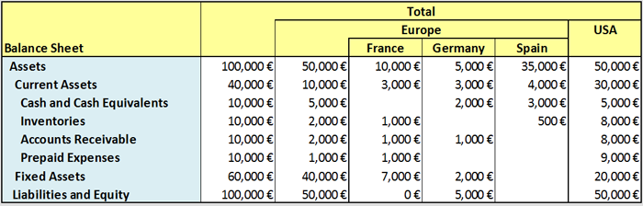

Total | Всего
Europe | Европа
France | Франция
Germany | Германия
Spain | Испания
USA | США
Balance Sheet | Баланс
Assets | Активы
Current Assets | Оборотные активы
Cash and Cash Equivalents | Деньги и денежные эквиваленты
Inventories | Запасы
Accounts Receivable | Дебиторская задолженность
Prepaid Expenses | Предварительно оплаченные расходы
Fixed Assets | Основные активы
Liabilities and Equity | Пассивы и капитал

Рисунок 17: Пример списка фактов измерения по contextRef.
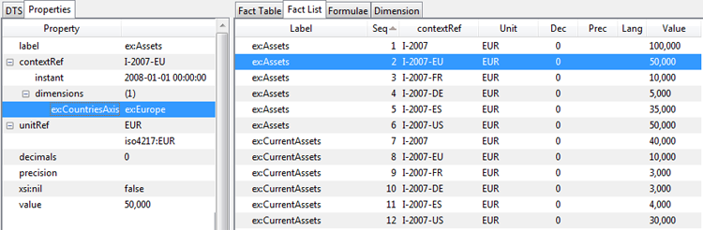

7.3.1 Проверка равенства активов и пассивов и капитала по измерению
Это первое утверждение проверяет, что assets = liabilitiesAndEquities в каждом измерении. Модель утверждения показана на Рисунке 18. Присутствуют две переменные факта, первая привязывает к активам одну за другой. Каждый факт активы имеет значение элемента по умолчанию или явное значение элемента для измерения CountriesAxis. Вторая переменная факта неявно согласовывается со всеми непокрытыми аспектами $assets, в частности измерение Страна. Как показано на Рисунке 16, для данных Франция, пассивы и капитал равны 0€, в сравнении с активами 10,000€, следовательно, утверждение Франция не является успешным. Испания не имеет данных для liabilitiesAndEquity, в результате чего оценка не осуществляет привязку (см. трассировку ниже), а значит утверждение не выполняется для Испании.
Рисунок 18: Утверждение для проверки отношения к в каждом измерении.
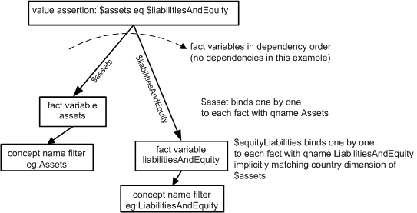
value assertion | утверждение значения
fact variable | переменная факта
concept name filter | фильтр имени концепта
fact variables in dependency order (no dependencies in this example) | переменные факта в порядке зависимости (в настоящем примере зависимости отсутствуют)
$asset binds one by one to each fact with qname Assets | $asset привязывается одна за другой к каждому факту с qname Assets
$equityLiabilities binds one by one to each fact with qname LiabilitiesAndEquity implicitly matching dimension of $assets | $equityLiabilities привязывается одна за другой к каждому факту с qname LiabilitiesAndEquity, неявно согласовывая измерение $assets

Пример 3 является выдержкой трассировки выполнения процессора формулы при помощи вышеуказанного отчета и утверждения.
Пример 5: Выдержка трассировки выполнения утверждения
Журнал трассировки | Значение
Fact Variable assets filtering: start with 41 facts | Assets начинается со всеми фактами в отчете
Fact Variable assets conceptName filter filter_assets passes 6 facts
Fact Variable assets: filters result [fact(ex:Assets, I-2007, EUR, '100,000'), fact(ex:Assets, I-2007-EU, EUR, '50,000'), fact(ex:Assets, I-2007-FR, EUR, '10,000'), fact(ex:Assets, I-2007-DE, EUR, '5,000'), fact(ex:Assets, I-2007-ES, EUR, '35,000'), fact(ex:Assets, I-2007-US, EUR, '50,000')] | Теперь привязка лишь к фактам Assets
Fact Variable assets: bound value fact(ex:Assets, I-2007, EUR, '100,000') | Привязка одного за другим к каждому факту Assets
Fact Variable liabilitiesAndEquity filtering: start with 41 facts
Fact Variable liabilitiesAndEquity conceptName filter filter_liabilitiesAndEquity passes 5 facts
Fact Variable assets implicit filter ex:CountriesAxis passes 1 facts | Неявное согласование измерения CountriesAxis согласовывает LiabilitiesAndEquity с измерением Assets
Fact Variable liabilitiesAndEquity: filters result [fact(ex:LiabilitiesAndEquity, I-2007, EUR, '100,000')]
Fact Variable liabilitiesAndEquity: bound value fact(ex:LiabilitiesAndEquity, I-2007, EUR, '100,000')
Value Assertion assertion Result: True
Fact Variable assets: bound value fact(ex:Assets, I-2007-EU, EUR, '50,000') | Следующий элемент измерения оси страны (опускаются подробные шаги трассировки)
Value Assertion assertion Result: True
Fact Variable assets: bound value fact(ex:Assets, I-2007-FR, EUR, '10,000') | Assets Франции
Fact Variable liabilitiesAndEquity filtering: start with 41 facts
Fact Variable liabilitiesAndEquity conceptName filter filter_liabilitiesAndEquity passes 5 facts
Fact Variable assets implicit filter ex:CountriesAxis passes 1 facts
Fact Variable liabilitiesAndEquity: filters result [fact(ex:LiabilitiesAndEquity, I-2007-FR, EUR, '0')]
Fact Variable liabilitiesAndEquity: bound value fact(ex:LiabilitiesAndEquity, I-2007-FR, EUR, '0') | LiabilitiesAndEquity Франции равно нулю, не совпадает с Assets
Value Assertion assertion Result: False | Ошибки, так как значение liabilities равно 0 в сравнении с 10,000 для Assets
Fact Variable assets: bound value fact(ex:Assets, I-2007-DE, EUR, '5,000')
Fact Variable liabilitiesAndEquity filtering: start with 41 facts | Германия, детали опущены
Value Assertion assertion Result: True
Fact Variable assets: bound value fact(ex:Assets, I-2007-ES, EUR, '35,000') | Испания имеет факт Assets, но не LiabilitiesAndEquity
Fact Variable liabilitiesAndEquity filtering: start with 41 facts
Fact Variable liabilitiesAndEquity conceptName filter filter_liabilitiesAndEquity passes 5 facts
Fact Variable assets implicit filter ex:CountriesAxis passes 0 facts | Элемент Испания оси страны не найден для согласования Assets для Испании
Fact Variable liabilitiesAndEquity: filters result [] | Пустая последовательность является результатом для Испании; обратите внимание на отсутствие оценки утверждения, так как вторая переменная факта не смогла привязаться.
Fact Variable assets: bound value fact(ex:Assets, I-2007-US, EUR, '50,000') | Попытка в отношении элемента измерения США
Fact Variable liabilitiesAndEquity filtering: start with 41 facts
Fact Variable assets implicit filter ex:CountriesAxis passes 1 facts
Fact Variable liabilitiesAndEquity: filters result [fact(ex:LiabilitiesAndEquity, I-2007-US, EUR, '50,000')]
Fact Variable liabilitiesAndEquity: bound value fact(ex:LiabilitiesAndEquity, I-2007-US, EUR, '50,000')
Value Assertion assertion Result: True | Успешно для элемента измерения США
Value Assertion assertion evaluations : 4 satisfied, 1 not satisfied

7.3.2 Проверка равенства активов и оборотных активов плюс необоротные активы с резервом
Настоящее утверждение вводит резервные значения для отсутствующих фактов при проверке assets = currentAssets + fixedAssets для каждого измерения. Обзор таблицы фактов для Испании на Рисунке 16 указывает на отсутствие данных fixedAssets. Без резервного значения для этой переменной факта оценка не происходит (как в отношении Испании выше). Однако здесь мы желаем, чтобы произошла неуспешная оценка, причиной чего будет объявление, что в отсутствие значения для переменной факта оно обращается в резервное значение ноль.
Пример 6 Модель утверждения показана на Рисунке 19.
Пример 6: Пример синтаксиса базы ссылок резервных значений переменных факта
Синтаксис базы ссылок | Значение
<variable:factVariablexlink:type="resource" xlink:label="variable_assets" bindAsSequence="false" fallbackValue="0"/> | Каждая переменная факта указывает fallbackValue="0"
<variable:factVariablexlink:type="resource" xlink:label="variable_currentAssets" bindAsSequence="false" fallbackValue="0"/> | Каждая переменная факта указывает fallbackValue="0"
<variable:factVariablexlink:type="resource" xlink:label="variable_fixedAssets" bindAsSequence="false" fallbackValue="0"/> | Каждая переменная факта указывает fallbackValue="0"
Рисунок 19: Утверждение для проверки отношения Активов к Пассивам и капиталу в каждом измерении.
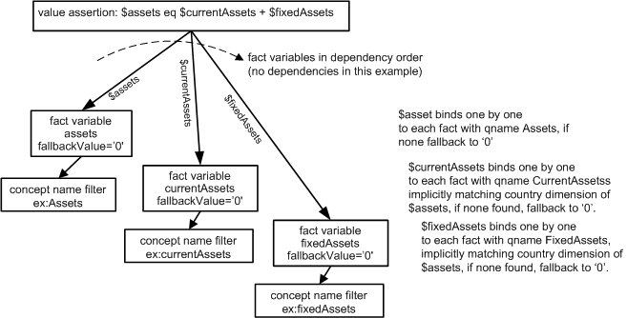
value assertion | утверждение значения
fact variable | переменная факта
concept name filter | фильтр имени концепта
fact variables in dependency order (no dependencies in this example) | переменные факта в порядке зависимости (в настоящем примере зависимости отсутствуют)
$asset binds one by one to each fact with qname Assets, if none fallback to ‘0’ | $asset привязывается одна за другой к каждому факту с qname Assets; в отсутствие – обращение в резервное значение ‘0’
$currentAssets binds one by one to each fact with qname CurrentAssets implicitly matching country dimension of $assets, if none found, fallback to ‘0’ | $currentAssets привязывается одна за другой к каждому факту с qname CurrentAssets , неявно согласовывая измерение $assets; в отсутствие – обращение в резервное значение ‘0’
$fixedAssets binds one by one to each fact with qname FixedAssets implicitly matching country dimension of $assets, if none found, fallback to ‘0’ | $fixedAssets привязывается одна за другой к каждому факту с qname FixedAssets , неявно согласовывая измерение $assets; в отсутствие – обращение в резервное значение ‘0’

Пример 7 является выдержкой трассировки выполнения процессора формулы при помощи вышеуказанного отчета и утверждения.
Пример 7: Выдержка трассировки выполнения утверждения с резервным значением
Журнал трассировки | Значение
Value Assertion assertion Result: True | Всего (элемент измерения страны по умолчанию)
Value Assertion assertion Result: True | Европа
Value Assertion assertion Result: True | Франция
Value Assertion assertion Result: True | Германия
Value Assertion assertion Result: True | США
Fact Variable fixedAssets: bound value [[0]] | Проверка основных активов с резервным значением для того, чтобы увидеть, возможны ли совпадению без дублирования оценок существующих фактов (многие строки трассировки опускаются)
Fact Variable assets: bound value fact(ex:Assets, I-2007-ES, EUR, '35,000') | Обнаружены привязки переменной факта, которая с резервным значением fixedAssets не дублирует предыдущую оценку существующего факта
Fact Variable currentAssets: bound value fact(ex:CurrentAssets, I-2007-ES, EUR, '4,000') | То же самое для оборотных активов
Value Assertion assertion Result: False | Утверждение Испании (с резервным значением для основных активов) не является успешным
Value Assertion assertion evaluations : 5 satisfied, 1 not satisfied

7.3.3 Проверка запасов элементов измерения Франция (один элемент измерения)
Это утверждение вводит фильтрование измерения для проверки, что запасы > 15% оборотных активов, ограничивая эту проверку лишь Францией. Модель утверждения показана на Рисунке 20. Используется совместный фильтр измерения с явно заданными элементами, как в синтаксисе
Пример 8: Пример базы ссылок фильтра измерения
Синтаксис базы ссылок | Значение
<df:explicitDimensionxlink:type="resource" xlink:label="filter_countries">  <df:dimension>  <df:qname>  ex:CountriesAxis  </df:qname>  </df:dimension>  <df:member>  <df:qname>  ex:France  </df:qname>  </df:member>  </df:explicitDimension> | Фильтр измерения для одного элемента, Франция
Рисунок 20: Утверждение для проверки отношения Активов к Пассивам и капиталу в каждом измерении.
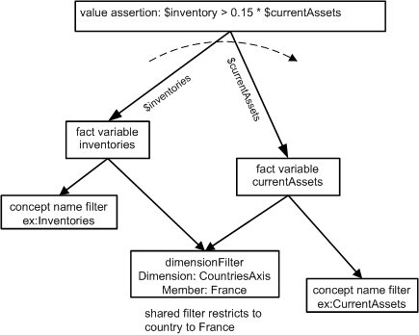
value assertion | утверждение значения
fact variable | переменная факта
concept name filter | фильтр имени концепта
shared filter restricts to country to France | совместный фильтр ограничивает до страны Франция

Результаты единичной оценки (согласно ожиданиям)
Оценки утверждения значения: 1 удовлетворено, 0 не удовлетворено

7.3.4 Проверка запасов элементов измерения Франция (два элемента измерения в фильтре переменных)
Это утверждение вводит фильтрование измерения для проверки, что запасы > 15% оборотных активов для Франции и Испании, путем добавления Испании к предыдущему примеру. Модель утверждения показана на Рисунке 21. Используется совместный фильтр измерения с явно заданными элементами, как в синтаксисе
Пример 9: Пример базы ссылок фильтра измерения
Синтаксис базы ссылок | Значение
<df:explicitDimensionxlink:type="resource" xlink:label="filter_countries">  <df:dimension>  <df:qname>  ex:CountriesAxis  </df:qname>  </df:dimension>  <df:member>  <df:qname>  ex:France  </df:qname>  </df:member>  <df:member>  <df:qname>  ex:Spain  </df:qname>  </df:member>  </df:explicitDimension> | Фильтр измерения для двух элементов, Франция и Испания
Рисунок 21: Утверждение для проверки отношения Assets к LiabilitiesAndEquity в каждом измерении при применении фильтра переменных.
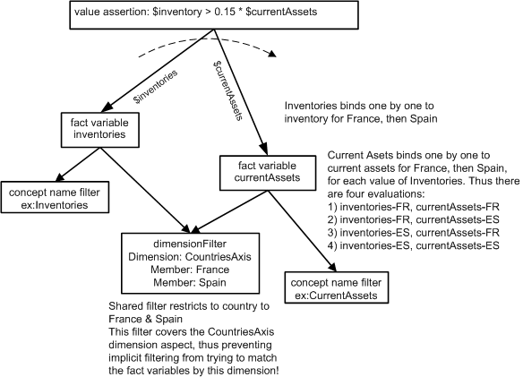
value assertion | утверждение значения
fact variable | переменная факта
concept name filter | фильтр имени концепта
Inventories binds one by one to inventory for France, then Spain | Inventories привязывает один за другим к запасам для Франции, затем Испании
Current Assets binds one by one to current assets for France, then Spain, for each value of Inventories. Thus there are four evaluations | Current Assets привязывает один за другим к оборотным активам для Франции, затем Испании, для каждого значения Inventories. Следовательно, имеют место четыре оценки
Shared filter restricts to country to France & Spain. This filter covers the CountriesAxis dimension aspect, thus preventing implicit filtering from trying to match the fact variables by this dimension! | Cовместный фильтр ограничивает до стран Франция и Испания. Этот фильтр покрывает аспект измерения CountriesAxis для того, чтобы неявное фильтрование не пыталось согласовать переменные факта по этому измерению!

В результате происходят четыре оценки, так как логика (как указано на схеме) применяется к каждой из двух переменных для каждой возможной страны, включая перекрестные произведения, так как аспект измерения фильтра покрыт, препятствуя неявному фильтрованию измерения:
Оценки утверждения значения: 3 удовлетворено, 1 не удовлетворено

7.3.5 Проверка запасов элементов измерения Франция (два элемента измерения в групповом фильтре)
Это утверждение переносит фильтр измерения в утверждение, где он называется групповым фильтром, а не фильтром переменной факта. Модель утверждения показана на Рисунке 22. При использовании группового фильтра его аспект (измерение CountriesAxis) не покрывается, а, следовательно, процессор формулы может неявно фильтровать переменные факта для согласования аспекта измерения CountriesAxis.
Рисунок 22: Утверждение для проверки отношения Assets к LiabilitiesAndEquity в каждом измерении при применении группового фильтра.
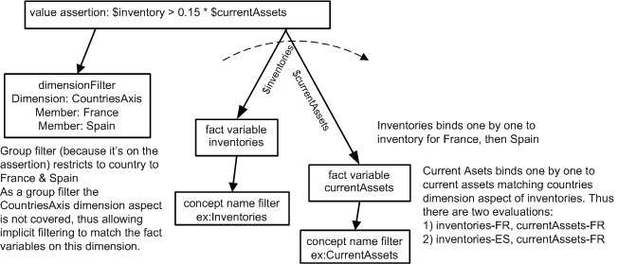
value assertion | утверждение значения
fact variable | переменная факта
concept name filter | фильтр имени концепта
Inventories binds one by one to inventory for France, then Spain | Inventories привязывает один за другим к запасам для Франции, затем Испании
Current Assets binds one by one to current assets matching countries dimension aspect of Inventories. Thus there are two evaluations | Current Assets привязывает один за другим к оборотным активам, сравнивая аспект измерения стран Inventories. Следовательно, имеют место две оценки
Group filter (because it’s on the assertion) restricts to country to France & Spain. As a group filter the CountriesAxis dimension aspect is not covered, thus allowing implicit filtering to match the fact variables on this dimension | Групповой фильтр (так как он применяется в отношении утверждения) ограничивает до стран Франция и Испания. Ввиду применения группового фильтра, аспект измерения CountriesAxis не покрыт, и неявное фильтрование может согласовывать переменные факта по этому измерению
В результате происходят две оценки, так как фильтр измерения был перенесен в утверждение (для того, чтобы он был групповым фильтром), что оставляет измерение CountriesAxis непокрытым для того, чтобы переменные факта неявно согласовывались по измерению стран:
Оценки утверждения значения: 1 удовлетворено, 1 не удовлетворено

8 Модели аспектов
Аспект является информацией о факте отчета XBRL, которая является дополнением к его значению: например, его концепт, период или измерения. Аспекты факта создают основание для сопоставления и фильтрования фактов. Аспекты, которые применяются к факту, а также описание того, каким образом эта информация разделяется на различные аспекты, создают модель аспектов. Формула XBRL определяет две модели аспектов: модель аспектов измерения и модель без аспектов измерения – таким образом, чтобы допустить возможность создания дополняющих моделей в будущем. Таблица 1 показывает, какие аспекты присутствуют в моделях аспектов измерения и моделях без аспектов измерения в отношении кортежей числовых пунктов и нечисловых пунктов.
Таблица 1: Модели аспектов
Аспект |  | Модель аспектов
Имя | Примеры | С аспектами измерения |  |  | Без аспектов измерения
Имя | Примеры | Кортеж | Пункт |  | Кортеж | Пункт
Имя | Примеры | Кортеж | Числовой | Нечисловой | Кортеж | Числовой | Нечисловой
Местоположение | Вложение в кортежи (если применимо) | ✓ | ✓ | ✓ | ✓ | ✓ | ✓
Концепт | Имя, тип, группа подстановки элемента | ✓ | ✓ | ✓ | ✓ | ✓ | ✓
Идентификатор организации | Схема и идентификатор, значения или паттерны |  | ✓ | ✓ |  | ✓ | ✓
Период | Начало, конец, даты момента или бессрочность |  | ✓ | ✓ |  | ✓ | ✓
Единица измерения | Единичное измерение или измерения умножения и деления |  | ✓ |  |  | ✓
Полный сегмент | Фрагмент(ы) XML |  |  |  |  | ✓ | ✓
Полный сценарий | Фрагмент(ы) XML |  |  |  |  | ✓ | ✓
Сегмент, не соответствующий XDT | Фрагмент(ы) XML |  | ✓ | ✓
Сценарий, не соответствующий XDT | Фрагмент(ы) XML |  | ✓ | ✓
Измерение | Измерения с явно заданными элементами и измерения с неявно заданными элементами, включая значения по умолчанию |  | ✓ | ✓
Аспекты создают основание для сопоставления и фильтрования фактов. Фильтрование может быть явным или неявным. Явное фильтрование может осуществляться в отношении группы переменных факта, которая применяется к утверждению или другому набору переменных, или в отношении отдельных переменных факта. Например, групповой фильтр может ограничивать данные отдельным периодом или значением измерения, в то время как фильтр переменной факта может привязывать переменную факта к определенному имени элемента концепта или относить ее к периоду (например, фильтрование сальдо в отношении начала или конца периода, или периода отрезка изменений). Неявное фильтрование может сопоставлять аспекты, не покрытые иным образом (например, исключать имя концепта, но сопоставлять даты, измерения, организацию и единицы измерения (в зависимости от ситуации)).
Каждый аспект имеет особый тест согласования, подразумеваемый аспектом. Аспекты концепта согласуются по QName элемента, периоды – по их датам, идентификаторы организации – по их схеме и значению, единицы измерения – по их измерению, измерения (при наличии такового) – по их явно заданным элементам и неявно заданным контентам, а сегмент и сценарий – по контентам XML, что называется Компонентами открытого контекста (OCC).

8.1 Пользовательские тесты согласования аспектов
В случае аспектов измерения с неявно заданными элементами, пользовательский тест согласования может предоставляться выражениями Xpath пользователя. Это может быть полезным в тех случаях, когда измерение с неявно заданными элементами представляет структуру XML, которой необходимо выражение Xpath 2 для сравнения с другим значением того же измерения с неявно заданными элементами для целей согласования.

9 Явные фильтры
Явным является фильтр, который объявляется ресурсом фильтра базы ссылок формулы. Он характеризуется поведением группового фильтра в тех случаях, когда применяется к набору переменных (утверждение значения, утверждение существования или значение формулы и правила, создающие выходной факт). Напротив, он характеризуется поведением фильтра переменной факта в тех случаях, когда применяется к переменной факта. Один и тот же фильтр может применяться ко многим переменным фактам и даже характеризоваться поведением группового фильтра в одном наборе переменных (утверждение) и поведением фильтра факта в другом наборе переменных.
Фильтры могут помечаться в качестве дополнения, что означает инверсию их булевого результата.
Фильтры могут совмещаться посредством отношений и и или при помощи булевых фильтров, которые служат для создания групп термов фильтра в значительной степени так же, как и указываемые в круглых скобках групповые термы выражения в языке программирования.
Таблица 2 представляет собой перечисление фильтров по имени фильтра, покрытым аспектам, опциям фильтра и применению фильтра. Порядок указания фильтров обусловлен категорией действия фильтрования.
Таблица 2: Фильтры
Основа | Спецификация | Покрываемый аспект | Фильтр | По чему осуществляется фильтрование
Аспект факта | Концепт | Концепт | Имя | QName элемента факта. Может иметь много вариантов QName или выражение.
Аспект факта | Концепт | Концепт | Тип периода | Объявленный тип периода схемы концепта, момент или отрезок.
Аспект факта | Концепт | Концепт | Сальдо | Объявленное сальдо схемы концепта (кредитовое или дебетовое).
Аспект факта | Концепт | Концепт | Пользовательский атрибут | Значение пользовательского атрибута объявления элемента схемы концепта.
Аспект факта | Концепт | Концепт | Тип данных | Объявленный тип данных схемы концепта.
Аспект факта | Концепт | Концепт | Группа подстановки | Объявленная группа подстановки схемы концепта.
Аспект факта | Измерение | Конкретное измерение | Измерение с явно заданными элементами | Опции, отбираемые на основании наличия измерения, отдельного элемента измерения или отношения оси (дочерний элемент, потомок и т.д.) к отдельному элементу.
Аспект факта | Измерение | Конкретное измерение | Измерение с неявно заданными элементами | Согласование посредством выражения теста XPath 2 измерения с неявно заданными элементами.
Аспект факта | Организация | Идентификатор организации | Идентификатор | Выражение теста XPath 2 в отношении идентификатора организации.
Аспект факта | Организация | Идентификатор организации | Особая схема | Значение для согласования
Аспект факта | Организация | Идентификатор организации | Схема регулярного выражения | Регулярное выражение схемы
Аспект факта | Организация | Идентификатор организации | Особый идентификатор организации | Значение для согласования
Аспект факта | Организация | Идентификатор организации | Идентификатор организации регулярного выражения | Регулярное выражение идентификатора организации
Аспект факта | Общий | (отсутствует) | Общий | Выражение теста XPath 2 в отношении факта.
Аспект факта | Период | Период | Период | Выражение теста XPath 2 в отношении периода.
Аспект факта | Период | Период | Начало периода | Значения даты и времени для согласования с началом
Аспект факта | Период | Период | Конец периода | Значения даты и времени для согласования с концом
Аспект факта | Период | Период | Момент периода | Значения даты и времени для согласования с моментом
Аспект факта | Период | Период | Бессрочность | Фильтрование фактов с бессрочными периодами
Аспект факта | Период | Период | Отрезок момента | Согласовывает факты момента с началом или концом отрезка другого факта переменной.
Аспект факта | Сегмент и сценарий | Полный сегмент | Сегмент | Выражение теста XPath 2 в отношении сегмента.
Аспект факта | Сегмент и сценарий | Полный сценарий | Сценарий | Выражение теста XPath 2 в отношении сценария.
Аспект факта | Кортеж | Местоположение | Элемент-родитель | QName элемента-родителя факта. Может иметь QName или выражение.
Аспект факта | Кортеж | Местоположение | Элемент-прародитель | QName любого элемента-прародителя факта. Может иметь QName или выражение.
Аспект факта | Кортеж | Местоположение | Элемент одного уровня | Согласовывает факты, которые являются элементами одного уровня факта другой переменной.
Аспект факта | Кортеж | Местоположение | Местоположение | Согласовывает факты, которые относятся к факту другой переменной посредством относительного маршрута XPath 2.
Аспект факта | Единица измерения | Единица измерения | Единичное измерение | QName единицы измерения факта. Может иметь QName или выражение.
Аспект факта | Единица измерения | Единица измерения | Общие измерения | Выражение теста XPath 2 в отношении единицы измерения.
Аспект факта | Значение | (отсутствует) | Ноль | Согласовывает факты, сообщенные как ноль.
Аспект факта | Значение | (отсутствует) | Точность | Выражение XPath 2 для минимальной сообщенной или подразумеваемой точности.
Булева логика | Булев | (отсутствует) | И | Результат И соответствующих подфильтров.
Булева логика | Булев | (отсутствует) | Или | Результат Или соответствующих подфильтров.
Отношение DTS | Отношение концепта | Концепт | Отношение концепта | Согласовывает факты концепта, который имеет указанное отношение оси к другой переменной в обозначенном базовом наборе.
Покрытие | Покрытие аспекта | по требованию | Покрытие аспекта | Покрывает истребованные аспекты без фильтрования этого аспекта.
Согласование переменной | Согласование | Концепт | Концепт | Согласовывает концепт с привязанным фактом другой переменной.
Согласование переменной | Согласование | Местоположение | Местоположение | Согласовывает местоположение с привязанным фактом другой переменной.
Согласование переменной | Согласование | Единица измерения | Единица измерения | Согласовывает единицу измерения с привязанным фактом другой переменной.
Согласование переменной | Согласование | Идентификатор организации | Идентификатор организации | Согласовывает идентификатор организации с привязанным фактом другой переменной.
Согласование переменной | Согласование | Период | Период | Согласовывает период с привязанным фактом другой переменной.
Согласование переменной | Согласование | Измерение | Указанное измерение | Согласовывает указанное измерение с привязанным фактом другой переменной.
Согласование переменной | Согласование | Полный сегмент | Полный сегмент | Согласовывает полный сегмент с привязанным фактом другой переменной.
Согласование переменной | Согласование | Сегмент, не соответствующий XDT | Сегмент, не соответствующий XDT | Согласовывает сегмент, не соответствующий XDT, с привязанным фактом другой переменной.
Согласование переменной | Согласование | Полный сценарий | Полный сценарий | Согласовывает полный сценарий с привязанным фактом другой переменной.
Согласование переменной | Согласование | Сценарий, не соответствующий XDT | Сценарий, не соответствующий XDT | Согласовывает сценарий, не соответствующий XDT, с привязанным фактом другой переменной.
Относительный фильтр | Относительный | Все непокрытые | Относительный | Альтернатива неявному фильтрованию, согласовывает все непокрытые аспекты с привязанным фактом другой переменной и может покрывать эти аспекты.

9.1 Групповые фильтры (фильтры набора переменных)
Групповой фильтр фильтрует (ограничивает) все факты, к которым могут быть привязаны переменные факта из набора переменных. В случае применения группового фильтра между аспектом, покрываемым фильтром, и неявным фильтрованием фактов, оцениваемых посредством набора переменных, нет взаимодействия. Групповой фильтр не покрывает аспекты, а, следовательно, аспекты, которые были бы покрыты, если бы фильтр был фильтром переменной, подлежат неявному фильтрованию или используются относительным фильтром.

9.2 Фильтры переменных (также используются при представлении)
В качестве фильтра переменных факта аспект фильтра ограничивает факты для переменной (переменных) факта, к которой (которым) он относится.

9.2.1 Покрытие
Фильтры переменных факта могут покрывать аспекты, что затем исключает эти покрытые аспекты из неявного фильтрования соответствующей переменной факта или из согласования посредством относительного фильтра. (Покрытие неприменимо к групповому фильтрованию.)

10 Неявное фильтрование
Неявное фильтрование используется для согласования фактов, привязанных к переменным факта набора переменных в каждом из непокрытых аспектов, которые имеет (имеют) факт(ы) каждой переменной, с учетом действующей модели аспектов. Неявное фильтрование не осуществляет согласование покрываемого аспекта (при сравнении любых двух фактов любым аспектом, покрытым в отношении любого из двух фактов).
Неявное фильтрование может быть отключено в отношении набора переменных при помощи атрибута набора переменных. В случае такого отключения лишь явное фильтрование и выражения XPath пользователя ограничивают факты входного отчета, которые могут быть привязаны к переменным факта.
Вид модели, который указывает на то, каким образом работает неявное фильтрование, использует пример, указанный на Рисунке 15, где изображена переменная изменения, отфильтрованная лишь по ее имени концепта, с которым согласовываются переменные сальдо, после явного фильтрования по имени концепта и периоду отрезка момента. Переменные сальдо во всех прочих аспектах согласовываются с фактом концепта.
Первоначальной переменной, которая привязывается к факту, является $changes, так как обе переменные сальдо зависят от нее (для явного фильтрования их соответствующих периодов). На Рисунке 23 показано, что первоначально все аспекты неявного поиска являются неограниченными. Во втором столбце фильтр концепта вводит покрытый аспект, которым является аспект концепта. (Имя концепта не сравнивается с другими переменными фактами – а, следовательно, оно является «покрытым».) В третьем столбце аспекты, которые могут быть перенесены, фигурально выражаясь, на следующий этап привязки переменной факта, включают неограниченные аспекты для всех концептов, кроме концепта «изменения». При согласовании с фактом концепта, как указано в крайнем правом столбце, аспекты, перенесенные на следующий этап привязки, отражают все аспекты факта $changes (с покрытым именем концепта).
Рисунок 23: Неявное фильтрование, переменная факта $changes.
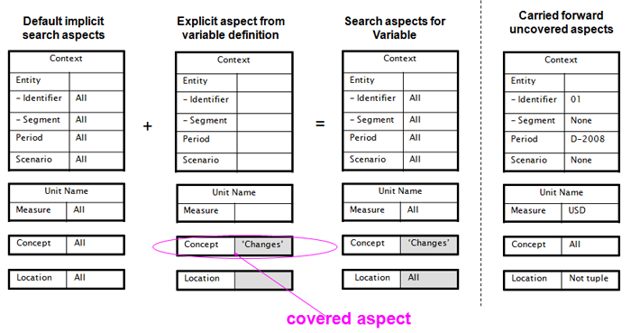
Default implicit search aspects | Неявные аспекты поиска по умолчанию
Explicit aspect from variable definition | Явный аспект из определения переменных
Search aspects for Variable | Аспекты поиска для Переменной
Carried forward uncovered aspects | Перенесенные на следующий этап непокрытые аспекты
Context | Контекст
Entity | Организация
All | Все
Identifier | Идентификатор
Segment | Сегмент
Period | Период
Scenario | Сценарий
Unit Name | Имя единицы измерения
Measure | Измерение
Concept | Концепт
Location | Местоположение
None | Отсутствует
Not tuple | Не кортеж
covered aspect | покрытый аспект

Следующей переменной факта, которая подлежит привязке к факту, является (любая из) переменных факта сальдо. Для этой иллюстрации предположим, что начальное сальдо привязывается первым, как показано на Рисунке 24. Критерии поиска для начального сальдо начинаются с аспектов, непокрытых из $changes, и явного фильтра в отношении периода (для согласования начала периода отрезка $changes). Полученные критерии поиска показаны в третьем столбце, а аспекты привязанного факта – в третьем столбце.
Рисунок 24: Неявное фильтрование, переменная факта $beginningBalance.
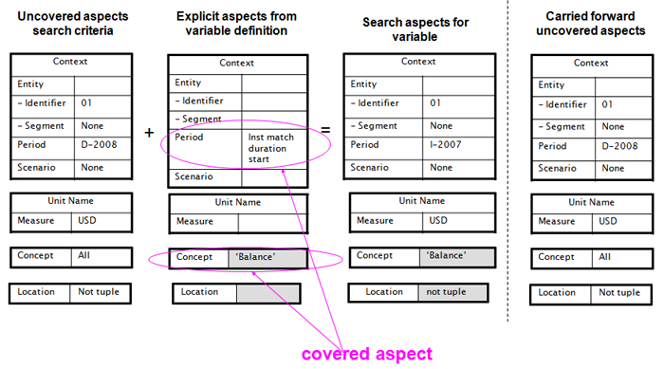
Uncovered aspects search criteria | Критерии поиска непокрытых аспектов
Explicit aspects from variable definition | Явные аспекты из определения переменных
Search aspects for variable | Аспекты поиска для переменной
Carried forward uncovered aspects | Перенесенные на следующий этап непокрытые аспекты
Context | Контекст
Entity | Организация
Identifier | Идентификатор
Segment | Сегмент
Period | Период
Scenario | Сценарий
None | Отсутствует
Inst match duration start | Момент согласуется с началом отрезка
Unit Name | Имя единицы измерения
Measure | Измерение
Concept | Концепт
Location | Местоположение
covered aspect | покрытый аспект
All | Все
Not tuple | Не кортеж
Balance | Сальдо
Последней переменной факта, которая подлежит привязке к факту, является другая переменная факта сальдо, как показано на Рисунке 25.
Эти рисунки используются исключительно в качестве иллюстрации, приуменьшая фактическую логику, примененную в ходе явного и неявного фильтрования. Этапы трассировки изначального примера, а также соответствующий исходный код проекта с открытым исходным кодом, использованный для получения трассировки, предусматривают одну возможную стратегию реализации (но не запрещают ожидаемую стратегию).
Рисунок 25: Неявное фильтрование, переменная факта $endingBalance.
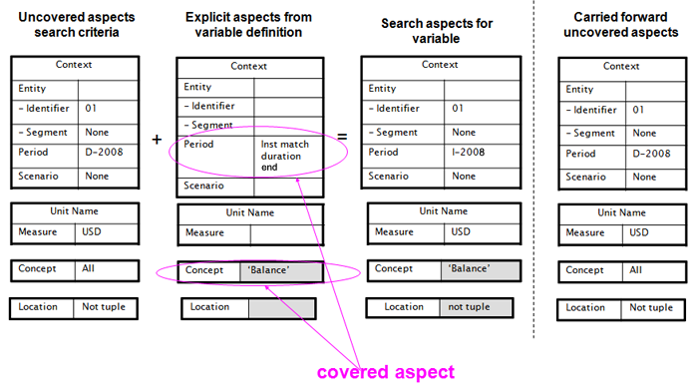
Uncovered aspects search criteria | Критерии поиска непокрытых аспектов
Explicit aspects from variable definition | Явные аспекты из определения переменных
Search aspects for variable | Аспекты поиска для переменной
Carried forward uncovered aspects | Перенесенные на следующий этап непокрытые аспекты
Context | Контекст
Entity | Организация
Identifier | Идентификатор
Segment | Сегмент
Period | Период
Scenario | Сценарий
None | Отсутствует
Inst match duration end | Момент согласуется с концом отрезка
Unit Name | Имя единицы измерения
Measure | Измерение
Concept | Концепт
Location | Местоположение
covered aspect | покрытый аспект
All | Все
Not tuple | Не кортеж
Balance | Сальдо

11 Резервные значения переменных факта
Пример Раздела 7.3.2 ввел понятие резервных значений, которое позволило примеру оценить утверждение, которое в ином случае не было бы оценено ввиду отсутствия одного из фактов. Резервное значение применяется для того, чтобы позволить приступить к оценке утверждений и формул при таких обстоятельствах.
Резервные значения присваиваются переменным факта и общим переменным, которые имеют атрибуты @fallbackValue в тех случаях, когда переменная привязана к пустой последовательности. Для переменных факта это означает, что не были указаны факты, прошедшие явное и неявное фильтрование.
Резервное значение не помогает в ситуации, когда все переменные могли бы получить резервное значение в ходе той же оценки ввиду того, что для начала оценки (которая имеет переменные), как минимум, одна переменная должна быть привязана к непустой последовательности.
Резервное значение никогда не присваивается переменной факта, которая имеет привязанное значение в другой схожей оценке. Это препятствует возникновению ситуации, когда в ходе оценки обнаруживается дублирование факта в практически идентичной оценке, в рамках которой той же переменной факта присваивается резервное значение. Логика, применяемая для реализации этого, аналогична другим языкам компьютерных наук с логикой предикатов, которая поддерживает трассировку «посещенных» оценок.
Выражение резервного значения не может ссылаться на другую переменную факта или на общую переменную (но может ссылаться на параметр). Причина невозможности ссылки на другие переменные заключается в том, что это введет указанный порядок зависимости, когда желание получения резервных значений заключается в получении способности замены любого отсутствующего факта.
Резервные значения переменных факта всегда являются атомарными (скалярными, а не выраженными в узлах). Резервное значение не имеет аспектов и не участвует в неявном фильтровании других переменных (а также является неэффективным в том случае, если оно используется как переменная ссылки аспекта для относительного фильтра, фильтра согласования или фильтра измерения).

12 Утверждения существования
Утверждение существования применяется для проверок статического существования для того, чтобы убедиться в наличии описательных фактов документа, таких как тип формы, идентификация компании и идентификация подаваемых документов. Она не применяется для зависимых проверок наличия фактов в отношении измерения, периода и других справочных данных, так как фильтр существования действует лишь глобально. (В этих случаях может применяться утверждение значения.) Модель обработки утверждения существования показана на Рисунке 26. Выражение теста утверждения существования проверяет количество завершенных оценок набора переменных, но не имеет доступа к значениям факта или общим значениям завершенных отдельных оценок.
Рисунок 26: Модель обработки утверждения существования.
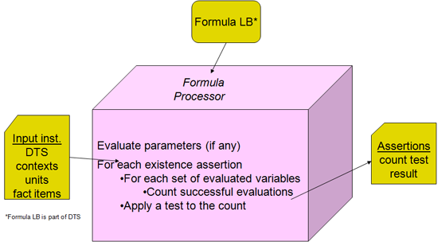
Formula LB | База ссылок формулы
Input inst. | Входной отчет
DTS | Связанный комплекс таксономий
contexts | контексты
units | единицы измерения
fact items | пункты факта
Formula LB is part of DTS | База ссылок формулы является частью DTS
Formula Processor | Процессор формулы
Assertions | Утверждения
count test result | результат теста подсчетом
Evaluate parameters (if any) | Оценить параметры (при наличии)
For each existence assertion | Для каждого утверждения существования
For each set of evaluated variables | Для каждого набора оцененных переменных
Count successful evaluations | Подсчитать успешные оценки
Apply a test to the count | Применить тест к подсчету

12.1 Пример проверки существования факта чистого дохода
Первый пример дополняет пример в Разделе 7.1; здесь проверяется то, был ли сообщен факт чистого дохода. Вид инструментов соответствующего утверждения показан на Рисунке 27. Верхняя строка является утверждением существования без выражения теста. Тест является успешным, если происходит, как минимум, одна оценка набора переменных утверждения существования (что имеет место в случае образца данных в примере формулы 20). Модель способа объявления утверждения показана на Рисунке 28
Рисунок 27: Утверждение для проверки существования факта чистого дохода.
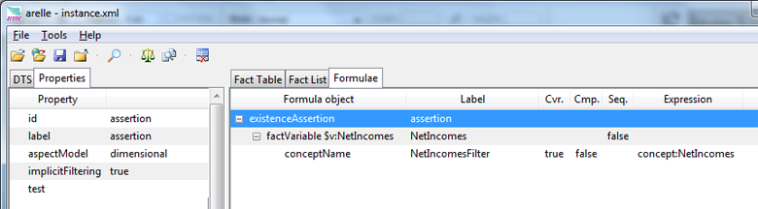
Вид модели утверждения существования основан на использовании символов UML, выражающих внешний счетчик с запоминанием состояния для внутреннего состояния, представляющего оценку (оценки) набора переменных.
Рисунок 28: Модель утверждения существования.
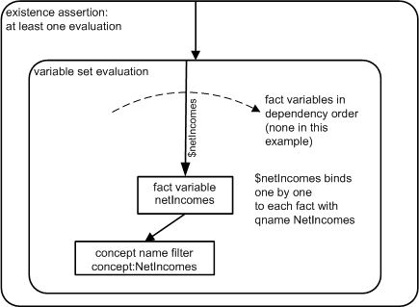
existence assertion: at least one evaluation | утверждение существования: как минимум, одна оценка
variable set evaluation | оценка набора переменных
fact variables in dependency order (none in this example) | переменные факта в порядке зависимости (отсутствуют в этом примере)
fact variable | переменная факта
concept name filter | фильтр имени концепта
$netIncomes binds one by one to each fact with qname NetIncomes | $netIncomes привязывает одну за другой к каждому факту с qname NetIncomes

13 Формулы для получения пунктов факта выходного отчета XBRL
Формулы являются конструкциями в базе ссылок формулы, которые обеспечивают получение пунктов факта. (Также можно получать кортежи – см. Раздел 19).
Формула (конструкция) является набором переменных, который обеспечивает получение выходного пункта факта для каждой оценки набора переменных. Значение пункта факта указывается выражением XPath, которое может ссылаться (и обычно ссылается) на привязанные переменные оценки, обладая правилами, которые указывают на точность числового факта, и значениями для каждого аспекта выходного факта (концепт, период, идентификатор организации, единица измерения для числовых данных и измерения или сегмент/сценарий (в зависимости от ситуации)). Правила аспекта предоставляют спектр возможностей: от простого повторного использования аспектов привязанных переменных факта до способности создавать каждый аспект при помощи декларативных правил.
Пункты факта выводятся в стандартные выходной отчет XBRL или могут быть направлены в указанные выходные отчеты XBRL (см. Раздел 18) для того, чтобы создать несколько выходных отчетов XBRL. Выходные отчеты XBRL могут храниться в файлах или использоваться при сцеплении (см. Раздел 18.1).
Пункты факта, полученные при помощи конструкции формулы, могут сравниваться с пунктами факта, ожидаемыми во входном отчете XBRL, посредством сравнения значений с диапазонами допуска, используя утверждения согласованности (см. Раздел 14). Принимая во внимание, что утверждение значения предоставляет основанный на фильтрах механизм утверждения чего-либо относительно входного факта, применение формулы с утверждением согласованности обеспечивает согласование получения конструкции факта на основании правил аспекта. Факты, полученные для согласования утверждения согласованности с входными фактами, существуют в памяти процессора для процесса сравнения (в соответствии с реализацией приложения). Кроме того, они также могут быть выходными по отношению к файлу отчета XBRL, а также могут предоставляться посредством сцепления с зависимыми наборами переменных.
Модель для получения факта при помощи формулы показана на Рисунке 29. Эта модель начинается таким же образом, что и модель утверждений значения, но в том случае, когда происходила бы оценка утверждения значения, происходит получение значения и выходного факта. Обычные действия заключаются в получении значений для параметров, привязке переменных, представляющих оцениваемые термы к фактам входного отчета XBRL, с учетом действующего фильтрования, и в проверке предусловия. Разница заключается в том, что формула должна затем оценить правила, которые указывают на значение, десятичные знаки или точность и аспекты для окончательного оформления пункта факта для выходного отчета XBRL.
Рисунок 29: Модель обработки получения факта.
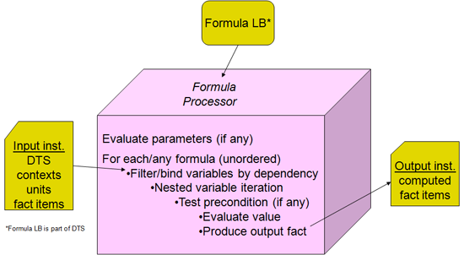
Formula LB | База ссылок формулы
Input inst. | Входной отчет
DTS | Связанный комплекс таксономий
contexts | контексты
units | единицы измерения
fact items | пункты факта
Formula LB is part of DTS | База ссылок формулы является частью DTS
Formula Processor | Процессор формулы
Output inst. | Выходной отчет
computed fact items | рассчитанные пункты факта
Evaluate parameters (if any) | Оценить параметры (при наличии)
For each/any formula (unordered) | Для каждой/любой формулы (неупорядоченной)
Filter/bind variables by dependancy | Фильтровать/привязать переменные путем зависимости
Nested variable iteration | Вложенная итерация переменной
Test precondition (if any) | Предусловие теста (при наличии такового)
Evaluate value | Оценить значения
Produce output fact | Получить выходной факт

13.1 Правила значения
Правило значения является выражением XPath, которое выводит значение, присваиваемое факту. Оно может быть простым выражением (например, константой) или может содержать термы, которые ссылаются на переменные и параметры набора переменных, сцепленные значения из других наборов переменных и рассчитанные значения из пользовательских и встроенных функций. Значение xsi:nil может быть получено путем присвоения значению пустой последовательности.
Пример 10: Пример синтаксиса базы ссылок значения формулы
Синтаксис базы ссылок | Значение
<formula:formulaxlink:type="resource" xlink:label="formula1" value="1.2" source="total" aspectModel="dimensional" implicitFiltering="true">  <formula:decimals>  1  </formula:decimals>  </formula:formula> | Числовой пункт факта имеет значение 1.2, точность, указанную как decimals=1, и все аспекты скопированы из другой переменной ($total), включая имя концепта, периоды, организацию, единицу измерения и любые измерения.
<formula:formulaxlink:type="resource" xlink:label="formula1" value="'hello world'" source="formula:uncovered" aspectModel="dimensional" implicitFiltering="true"/> | Строковому пункту факта присваивается строковая константа, которая должна быть приложена в кавычках для синтаксиса XPath для того, чтобы распознавать ее в качестве строкового контекста в выражении XPath. Поскольку этот пункт представляет собой строку, правило точности не применяется. Аспекты принимаются из любой переменной, в которой аспект является непокрытым.
<formula:formulaxlink:type="resource" xlink:label="formula1" value="sum($children)" source="children" aspectModel="dimensional" implicitFiltering="true">  <formula:decimals>  2  </formula:decimals>  </formula:formula> | Последовательность дочерних элементов суммируется и записывается в общий результат. Точность указывается для двух десятичных знаков. Аспекты, включая имя концепта, копируются из $children (что означает, что выходной факт имеет такое же имя концепта, период, организацию и измерения).

13.1.1 Правила точности
Формула, которая производит недробные числовые пункты, может иметь правило точности для указания десятичных знаков или точности факта. Если правило точности опускается, факт создается с точностью ноль, указывая, что «о его точности ничего не известно». Правило точности, которое само является выражением XPath, может предоставлять константу (например, decimals="2") или точность другим образом (например, путем копирования из факта, например, $total/@decimals).

13.2 Правила аспекта
Правила аспекта являются вложенными конструкциями XML в конструкции formula:formula (или tuple:tuple). (Это отличается от фильтров переменных факта, которые связаны с переменными фактами отношением.) Аспекты могут указываться правилом или источником (или же они могут иметь значение по умолчанию). За исключением аспекта formula:location, который всегда имеет значение по умолчанию, другие аспекты имеют значение по умолчанию лишь в том случае, если они имеют источник (правило, которое указывает на способ получения аспекта из привязанной переменной оценки). Некоторые аспекты являются комбинируемыми (например, измерения, фрагменты сегмента и сценария, единицы измерения), так как они могут аккумулировать термы из вероятных множественных источников и/или отдельных правил.
Таблица 3: Правила аспекта
Правило аспекта
Имя | Описание | Комбинируемый
Правила пункта формулы
formula:location | Это правило никогда не присутствует в формуле; его значение по умолчанию всегда указывает на факт, расположенный в корне.
formula:concept | Имя элемента, наследуемое из ближайшего источника или прямо указанное QName или выражением QName
formula:entityIdentifier | Схема и идентификатор могут наследоваться из ближайшего источника или прямо указываться правилом.
formula:period | Даты начала, конца, момента или бессрочность могут наследоваться из ближайшего источника или прямо указываться правилом.
formula:explicitDimension | Значения измерения с явно заданными элементами и измерения с неявно заданными элементами могут наследоваться из ближайшего источника или прямо указываться правилом. Термы измерения являются комбинируемыми. | ✓
formula:typedDimension |  | ✓
formula:occFragments | Фрагмент(ы) XML, включающие сегмент и сценарий. | ✓
formula:occXpath | Фрагмент(ы) XML, включающие сегмент и сценарий. | ✓
formula:unit | Значения единицы измерения (числитель и делитель) могут наследоваться из ближайшего источника или прямо указываться правилом. Термы умножения и деления являются комбинируемыми. | ✓
Правила кортежей формулы
tuple:location | Дополнение для указания местоположения в кортеже. Может быть прямым правилом или наследуемым источником, как правило, путем сцепления при помощи области переменных. Значение элемента-родителя (кортежа) получаемого пункта/кортежа.

13.2.1 Источник
Аспект может быть получен (частично или полностью) из привязанной переменной оценки путем указания на источник. Источник может указываться в отношении правила или может наследоваться из источника в отношении элемента формулы (или кортежа). При наличии многих источников преимущество имеет ближайший к правилу аспекта.
Пример 11: Ближайшие источники
<formula:formulaxlink:type="resource" xlink:label="formula" implicitFiltering="true" aspectModel="dimensional" source="eg:variableA">
<formula:aspects>
<formula:entityIdentifiervalue="'ABCD-1234'"/>
</formula:aspects>
<formula:aspectssource="eg:variableB">
<formula:period/>
<formula:unitsource="eg:variableC">
<formula:multiplyBysource="eg:variableD"/>
</formula:unit>
</formula:aspects>
</formula:formula>
правило аспекта | ближайший источник
идентификатор организации | eg:variableA
период | eg:variableB
единица измерения | eg:variableC
умножение единицы измерения | eg:variableD
Источник формулы может быть QName переменной или formula:uncovered. Указание formula:uncovered предписывает процессору необходимость получения переменной аспекта из любого привязанного факта factVariables набора переменных, который имеет непокрытый аспект (так как неявное фильтрование вынуждает все переменные оценки пройти согласование при помощи значений непокрытого аспекта).

13.2.2 Некомбинируемые правила
Аспекты, которые имеют одно значение для факта, являются некомбинируемыми. К ним относятся местоположение, концепт, идентификатор организации и период.
Правило местоположения может указываться лишь для фактов с кортежем в качестве родителя посредством правила tuple:location. См. Раздел 19. Правило местоположения всегда использует атрибут @source для ссылки на переменную, привязанную (посредством сцепления при помощи области переменных) к кортежу, который должен быть родителем.
Правило концепта обычно необходимо в тех случаях, когда выходной факт относится к другому концепту, чем к переменным термов, например при получении total = sum( $parts ) или c = $a + $b.
Пример 12: Правила концепта
Синтаксис базы ссылок | Значение
<formula:formulaxlink:type="resource" xlink:label="formula" implicitFiltering="true" aspectModel="dimensional" source="parts" value="sum($parts)">  <formula:decimals>  0  </formula:decimals>  <formula:aspects>  <formula:concept>  <formula:qname>  eg:total  </formula:qname>  </formula:concept>  </formula:aspects>  </formula:formula> | Результатом формулы является концепт eg:total, указанный как константа QName
<formula:formulaxlink:type="resource" xlink:label="formula" implicitFiltering="true" aspectModel="dimensional" source="parts" value="$a + $b">  <formula:decimals>  2  </formula:decimals>  <formula:aspects>  <formula:concept>  <formula:qnameExpression>  node-name($c)  </formula:qnameExpression>  </formula:concept>  </formula:aspects>  </formula:formula> | Результатом формулы является концепт, который динамически принимает QName факта, к которому привязан $c.

13.2.3 Комбинируемые правила
Аспекты, которые имеют много значению для факта, являются комбинируемыми. К ним относятся измерения, правила сегмента и сценария, а также единицы измерения. Комбинируемые правила могут начинать с копирования значения (значений) из источника (привязанной переменной факта) и добавлять дополнительные аспекты при помощи своего правила (например, путем добавления многих измерений multiplyBy и divideBy к аспекту единицы измерения). Они могут также начинать с сокращения (опущения) указанных комбинируемых значений аспекта из их ближайшего источника.
При наличии комбинируемых значений для единиц измерения multiplyBy и divideBy нормализуются посредством сокращения измерений, имеющих место в обоих измерениях multiplyBy и divideBy.

14 Утверждения согласованности
Утверждение согласованности указывает на способ определения того, является ли выходной факт, полученный при помощи связанной формулы, согласованным со всеми фактами с совпадающим аспектом во входном отчете XBRL. Например, если формула $c = $a + $b вывела выходной пункт факта eg:c, ее утверждение согласованности может указывать, что выходной пункт факта eg:c должен находиться в рамках диапазона допуска (который называется радиусом принятия) значения соответствующего входного факта (с теми же аспектами, например, с тем же именем концепта, периодом, идентификатором организации, единицей измерения и измерениями).
В отношении числовых фактов радиус принятия может быть указан в виде пропорции (например, в рамках 0,05, что представляет собой 5%) или абсолютного значения (например, в рамках $5,00, если единицами измерения являются доллары США).
В тех случаях, когда во входном отчете присутствуют множественные факты с совпадающим аспектом, они все должны быть согласованными для того, чтобы оценка согласованности была успешной. Любая несогласованность приводит к тому, что отчет об оценке становится неуспешным.
Атрибут @strict указывает на то, оценивается ли утверждение согласованности в отношении полученных выходных фактов в тех случаях, когда отсутствует совпадающий входной факт. Если strict имеет значение true, и совпадающий входной факт отсутствует, утверждение становится неуспешным в том случае, если полученное значение факта является ненулевым (или становится успешным, если полученное значение факта равно нулю). Если strict имеет значение false, тогда утверждение согласованности не оценивается в том случае, когда отсутствуют входные факты, что может означать то, что пользователь не получает отчет о том, имеет ли согласованность значение true или false; оно просто не оценивается.
Рисунок 30: Модель обработки утверждения согласованности.
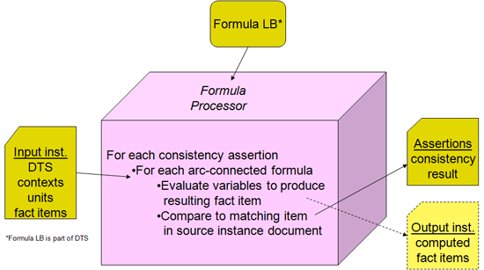
Formula LB | База ссылок формулы
Input inst. | Входной отчет
DTS | Связанный комплекс таксономий
contexts | контексты
units | единицы измерения
fact items | пункты факта
Formula LB is part of DTS | База ссылок формулы является частью DTS
Formula Processor | Процессор формулы
Output inst. | Выходной отчет
computed fact items | рассчитанные пункты факта
Assertions | Утверждения
consistency result | результат согласованности
For each consistency assertion | Для каждого утверждения согласованности
For each arc-connected formula | Для каждой формулы, соединенной дугой
Evaluate variables to produce resulting fact item | Оценить переменные для получения пункта факта
Compare to matching item in source instance document | Сравнить с сопоставляемым пунктом в исходном отчетном документе

15 Сообщения валидации
Целью сообщений валидации является повышение удобства работы с отчетами, полученными при помощи процессора формулы. Сообщения состоят из переменных и значений аспектов, включенных в текст сообщения, в результате чего создается сообщение такого вида: «В вашей форме {$formType} отсутствует {$omission} для контекста {$formType/@contextRef}».
Сообщения валидации позволяют связывать сообщения с утверждением, составлять текст (или структурированный XML) для успешных или неуспешных оценок. В отдельных случаях (успешных или нет) могут присутствовать много сообщений на разных языках (если кодирование альтернативных языков в базе ссылок выбирается стратегией приложения).
Утверждение связывается со своими сообщениями при помощи отношений с ролью дуги, указывающей на то, связано ли сообщение с успехом утверждения, или же утверждение является неуспешным. Реализация может предоставлять сообщение для своего пользовательского интерфейса, системы ведения журнала или других средств для передачи пользователю результатов утверждения.
Сообщение может внедрять выражения XPath 2 в текст для составления содержательных сообщений относительно соответствующей оценки. В случае утверждения значения и согласованности выражение XPath имеет доступ к переменным оценки и параметрам. В случае утверждения существования утверждение запускается лишь после оценки всех случаев существования, с тем, чтобы выражению XPath не были доступны переменные набора переменных.
Сообщения утверждения могут быть разработаны для применения ко множественным утверждениям посредством использования выражений XPath для указания на сообщаемые факты и ситуации
Пример 13: Сообщения валидации
Синтаксис базы ссылок | Значение
<msg:messagexlink:type="resource" xlink:label="test-assertion-unsatisfied-message" xlink:role="http://www.xbrl.org/2010/role/message" xml:lang="en">  Не удовлетворена ошибка: Факт { node-name($var) } в контексте { $var/@contextRef }, сообщенное значение { $var }, для периода, начинающегося { xs:date( xfi:period-start( xfi:period($var) ) ) } и заканчивающегося { xs:date( xfi:period-end( xfi:period($var) ) - xs:dayTimeDuration('P1D') ) }  </msg:message> | Это сообщение использует выражения XPath для получения текстового сообщения «Не удовлетворена ошибка: Факт tax:grossProfits в контексте D-2008-Totals, сообщенное значение 1234.56 для периода, начинающегося 2010-01-01 и заканчивающегося 2010-12-31». Даты периода сообщаются без времени (функция xfi:period предоставляет дату-время, но пользователи ожидают дату без времени). Конечная дата, наступающая в следующую полночь (например, 2011-01-01T00:00:00), должна быть создана на день раньше при отделении части времени. В этом случае сообщение жёстко связано с отдельной переменной $var.
<msg:messagexlink:type="resource" xlink:label="test-assertion-unsatisfied-message" xlink:role="http://www.xbrl.org/2010/role/message" xml:lang="en">  Не удовлетворена ошибка: Факт { xff:uncovered-aspect('concept') } для периода, начинающегося { xs:date( xfi:period-start( xff:uncovered-aspect('period') ) ) } и заканчивающегося { xs:date( xfi:period-end( xff:uncovered-aspect('period')) ) - xs:dayTimeDuration('P1D') }  </msg:message> | Показано применение функций для получения контекстных данных. Функция непокрытого аспекта позволяет составлять сообщение без зависимости от имени переменной в утверждении: например, если одно сообщение совместно используется несколькими утверждениями, которые имеют различные термы переменных. В таком случае функция непокрытого аспекта предоставляет имя концепта, начало периода и конец периода на основании непокрытых аспектов неявного фильтрования оценки.

16 Обзор реестра функций
Реестр функций содержит стандартные функции, реализованные в процессоре формулы.
Таблица 4: Функции реестра
Последовательность реестра | Сигнатура | Описание
80101 | xfi:context(schema-element(xbrli:item)) | Возвращает элемент контекста пункта: element(xbrli:context)
80102 | xfi:unit(schema-element(xbrli:item)) | Возвращает единицу измерения пункта (при наличии): element(xbrli:unit)?
80103 | xfi:unit-numerator(element(xbrli:unit)) | Возвращает числитель единицы измерения: element(xbrli:measure)+
80104 | xfi:unit-denominator(element(xbrli:unit)) | Возвращает знаменатель единицы измерения: element(xbrli:measure)*
80105 | xfi:measure-name(element(xbrli:measure)) | Возвращает QName элемента измерения
80120 | xfi:period(schema-element(xbrli:item)) | Возвращает элемент период пункта: element(xbrli:period)
80121 | xfi:context-period(element(xbrli:context)) | Возвращает элемент период элемента контекст: element(xbrli:period)
80122 | xfi:is-start-end-period(element(xbrli:period)) | True, если период является периодом начало-конец.
80123 | xfi:is-forever-period(element(xbrli:period)) | True, если период является бессрочным периодом.
80124 | xfi:is-duration-period(element(xbrli:period)) | True, если период является периодом отрезка (начало-конец или бессрочный).
80125 | xfi:is-instant-period(element(xbrli:period)) | True, если период является периодом момента.
80126 | xfi:period-start(element(xbrli:period)) | Возвращает dateTime начала периода.
80127 | xfi:period-end(element(xbrli:period)) | Возвращает dateTime конца периода (или момента). Это следующая полночь, если дата сообщается без времени.
80129 | xfi:period-instant(element(xbrli:period)) | Возвращает dateTime момента. Это следующая полночь, если дата сообщается без времени.
80130 | xfi:entity(schema-element(xbrli:item)) | Возвращает элемент организация контекста пункта.
80131 | xfi:context-entity(element(xbrli:context)) | Возвращает элемент организации контекста.
80132 | xfi:identifier(schema-element(xbrli:item)) | Возвращает элемент идентификатор контекста пункта.
80133 | xfi:context-identifier(element(xbrli:context)) | Возвращает элемент идентификатор контекста.
80134 | xfi:entity-identifier(element(xbrli:entity)) | Возвращает элемент идентификатор организации.
80135 | xfi:identifier-value(element(xbrli:identifier)) | Возвращает значение идентификатора элемента идентификатор.
80136 | xfi:identifier-scheme(element(xbrli:identifier)) | Возвращает схему элемента идентификатор.
80137 | xfi:segment(schema-element(xbrli:item)) | Возвращает элемент сегмент контекста пункта (при наличии).
80138 | xfi:entity-segment(element(xbrli:entity)) | Возвращает элемент сегмент элемента организация (при наличии).
80139 | xfi:context-segment(element(xbrli:context)) | Возвращает элемент сегмент элемента контекст (при наличии).
80140 | xfi:scenario(schema-element(xbrli:item)) | Возвращает элемент сценарий контекста пункта (при наличии).
80141 | xfi:context-scenario(element(xbrli:context)) | Возвращает элемент сценарий элемента контекст (при наличии).
80142 | xfi:fact-identifier-value(schema-element(xbrli:item)) | Возвращает значение идентификатора организации контекста пункта.
80143 | xfi:fact-identifier-scheme(schema-element(xbrli:item)) | Возвращает схему идентификатора организации контекста пункта.
80150 | xfi:is-non-numeric(xs:QName) | Возвращает значение true, если QName является нечисловым пунктом концепта, а также не является ни кортежем, ни дробным пунктом.
80151 | xfi:is-numeric(xs:QName) | Возвращает значение true, если QName является числовым пунктом концепта (в т. ч. дробью), а также не является кортежем.
80152 | xfi:is-fraction(xs:QName) | Возвращает значение true, если QName является дробным числовым пунктом.
80153 | xfi:precision(schema-element(xbrli:item)) | Возвращает фактическую или предполагаемую точность числового пункта факта. Выдает исключение, если пункт факта не является числовым.
80154 | xfi:decimals(schema-element(xbrli:item)) | Возвращает фактические или предполагаемые десятичные знаки числового пункта факта. Выдает исключение, если пункт факта не является числовым.
80155 | xff:uncovered-aspect(xs:token, xs:QName?) | Возвращает указанный непокрытый аспект для использования в выражениях XPath утверждения согласованности, утверждения значения, правила аспекта формулы или выражения XPath общего сообщения. Функция неприменима к оценке переменных набора переменных и выражениям фильтра.
80156 | xff:has-fallback-value(xs:QName) | Возвращает значение true() для factVariables, которым было присвоено резервное значение, для использования в выражениях XPath предусловия, утверждения согласованности, утверждения значения, правила аспекта формулы или выражения XPath общего сообщения. Функция неприменима к переменным набора переменных и выражениям фильтра.
80157 | xff:uncovered-non-dimensional-aspects() | Возвращает последовательность, содержащую набор непокрытых безразмерных аспектов для использования в выражениях XPath утверждения согласованности, утверждения значения, правила аспекта формулы или выражения XPath общего сообщения. Функция неприменима к оценке переменных набора переменных и выражениях фильтра.
80158 | xff:uncovered-dimensional-aspects() | Возвращает последовательность, содержащую набор непокрытых размерных аспектов для использования в выражениях XPath утверждения согласованности, утверждения значения, правила аспекта формулы или выражения XPath общего сообщения. Функция неприменима к оценке переменных набора переменных и выражениях фильтра.
80200 | xfi:identical-nodes(node()*, node()*) | Возвращает значение true, если сравнение идентичных узлов, определенное в спецификации XBRL 2.1, имеет значение true для двух последовательностей узлов, предоставленных в качестве аргументов.
80201 | xfi:s-equal(node()*, node()*) | Возвращает значение true, если две последовательности узлов равны по структуре.
80202 | xfi:u-equal(node()*, node()*) | Возвращает значение true, если две последовательности пунктов равны по единице измерения.
80203 | xfi:v-equal(node()*, node()*) | Возвращает значение true, если две последовательности пунктов равны по значению.
80204 | xfi:c-equal(node()*, node()*) | Возвращает значение true, если две последовательности пунктов равны по контексту.
80205 | xfi:identical-node-set(node()*, node()*) | Возвращает значение true, если для каждого узла в левой последовательности существует идентичный узел в правой последовательности, и последовательности содержат одинаковое количество элементов.
80206 | xfi:s-equal-set(node()*, node()*) | Возвращает значение true, если для каждого узла в левой последовательности существует узел, равный по структуре, в правой последовательности, и последовательности содержат одинаковое количество элементов.
80207 | xfi:v-equal-set(node()*, node()*) | Возвращает значение true, если для каждого пункта в левой последовательности существует пункт, равный по значению, в правой последовательности, и последовательности содержат одинаковое количество элементов.
80208 | xfi:c-equal-set(node()*, node()*) | Возвращает значение true, если для каждого пункта в левой последовательности существует пункт, равный по контексту, в правой последовательности, и последовательности содержат одинаковое количество элементов.
80209 | xfi:u-equal-set(node()*, node()*) | Возвращает значение true, если для каждого пункта в левой последовательности существует пункт, равный по единице измерения, в правой последовательности, и последовательности содержат одинаковое количество элементов.
80210 | xfi:x-equal(node()*, node()*) | Возвращает значение true, если две последовательности узлов равны по XPath 1.0.
80211 | xfi:duplicate-item(schema-element(xbrli:item), schema-element(xbrli:item)) | Возвращает значение true, если два пункта являются копиями.
80212 | xfi:duplicate-tuple(schema-element(xbrli:tuple), schema-element(xbrli:tuple)) | Возвращает значение true, если два кортежа являются копиями.
80213 | xfi:p-equal(element()+, element()+) | Возвращает значение true, если два узла (каждый из которых является пунктом или кортежем) являются дочерними элементами идентичного элемента-родителя.
80214 | xfi:cu-equal(node()*, node()*) | Возвращает значение true, если две последовательности имеют пункты, которые являются равными по контексту и по единице измерения.
80215 | xfi:pc-equal(node()*, node()*) | Возвращает значение true, если две последовательности имеют пункты, которые являются равными по контексту и по родителю.
80216 | xfi:pcu-equal(node()*, node()*) | Возвращает значение true, если две последовательности имеют пункты, которые являются равными по контексту, по единице измерения и по родителю.
80217 | xfi:start-equal(xbrldi:dateUnion, xbrldi:dateUnion) | Возвращает значение true, если два аргумента равны в dateTime начала периода. Каждый аргумент может быть xs:date или xs:dateTime (например, xbrli:dateUnion). Если аргументы являются смешанными (один xs:date, а другой xs:dateTime) xs:date определяется как xs:dateTime полночи, которая начинает дату (00:00 этой даты).
80218 | xfi:end-equal(xbrldi:dateUnion, xbrldi:dateUnion) | Возвращает значение true, если два аргумента равны в конце периода или dateTime момента. Каждый аргумент может быть xs:date или xs:dateTime (например, xbrli:dateUnion). Если аргументы являются смешанными (один xs:date, а другой xs:dateTime) xs:date определяется как xs:dateTime полночи, которая заканчивает дату (24:00 этой даты).
80219 | xfi:nodes-correspond(node(), node()) | Возвращает значение true лишь в том случае, если два узла аргументов являются узлами атрибутов, которые находятся в соответствии, или узлами элементов, которые находятся в соответствии. Она возвращает булево значение false в ином случае. Сравнивает атомизированные атрибуты non-id в любом порядке, а также атомизированные элементы в их порядке при помощи оператора XPath 2.0 eq.
90101 | xfi:facts-in-instance(element(xbrli:xbrl)) | Получает последовательность всех фактов в отчете XBRL.
90102 | xfi:items-in-instance(element(xbrli:xbrl)) | Возвращает последовательность всех пунктов факта, которые являются непосредственными дочерними элементами корневого элемента отчетного документа XBRL (не включая пункты, вложенные в кортежи). Тип данных каждого пункта факта имеет соответствующий тип на основании Информационного набора последующей валидации схемы.
90103 | xfi:tuples-in-instance(element(xbrli:xbrl)) | Возвращает последовательность всех кортежей, которые являются непосредственными дочерними элементами корневого элемента отчетного документа XBRL (не включая кортежи, вложенные в кортежи).
90104 | xfi:items-in-tuple(element(xbrli:tuple)) | Возвращает последовательность всех пунктов факта, которые являются непосредственными дочерними элементами элемента кортеж отчетного документа XBRL (не включая пункты, вложенные в прилагаемые кортежи).
90105 | xfi:tuples-in-tuple(element(xbrli:tuple)) | Возвращает последовательность всех кортежей, которые являются непосредственными дочерними элементами элемента кортеж отчетного документа XBRL (не включая кортежи, вложенные в прилагаемые кортежи).
90106 | xfi:non-nil-facts-in-instance(element(xbrli:xbrl)) | Получает последовательность всех фактов, которые не имеют нулевых значений, в отчете XBRL.
90201 | xfi:concept-balance(xs:QName) | Получает значение атрибута xbrli:balance в концепте XBRL.
90202 | xfi:concept-period-type(xs:QName) | Получает значение атрибута xbrli:periodType в концепте XBRL, принимая QName концепта XBRL в качестве входных данных.
90203 | xfi:concept-custom-attribute(xs:QName, xs:QName) | Получает значение атрибута объявления концепта XBRL, которое не находится в пространствах имен отчета XBRL или Схемы XML.
90204 | xfi:concept-data-type(xs:QName) | Получает QName типа данных концепта XBRL.
90205 | xfi:concept-data-type-derived-from(xs:QName, xs:QName) | Проверяет, является ли один тип данных Схемы XML концепта производным от другого типа данных Схемы XML.
90206 | xfi:concept-substitutions(xs:QName) | Получает упорядоченную последовательность Qnames элементов, в отношении которых концепт находится в группе подстановки.
90213 | xfi:filter-member-network-selection(xs:QName, xs:QName, xs:string, xs:string, xs:string) | Возвращает последовательность, содержащую выбранный набор QNames элемента измерения для указанного измерения с явно заданными элементами, рассматривая лишь те элементы, которые имеют указанную ось отношения к указанному изначальному элементу сети действительных отношений с указанной ролью ссылки для указанной роли дуги. Набор QNames элемента измерения находится в произвольном порядке (необязательно в действующем порядке отношений дерева).
90214 | xfi:filter-member-DRS-selection(xs:QName, xs:QName, xs:QName, xs:string?, xs:string) | Возвращает последовательность, содержащую выбранный набор Qnames элемента измерения для указанного измерения с явно заданными элементами, рассматривая лишь те элементы, которые имеют указанную ось отношения к указанному изначальному элементу сети действительных отношений с указанной ролью ссылки для указанной роли дуги. Набор QNames элемента измерения находится в произвольном порядке (необязательно в действующем порядке отношений дерева). Обратите внимание, что отношения, рассматриваемые этой функцией, являются отношениями, выраженными элементами дуги, которые соответствуют требованиям, изложенным в спецификации Измерения XBRL.
90304 | xfi:fact-segment-remainder(schema-element(xbrli:item)) | Возвращает контент сегмента, который не сообщает значение измерения на основании Спецификации Измерения XBRL.
90305 | xfi:fact-scenario-remainder(schema-element(xbrli:item)) | Возвращает контент сценария, который не сообщает значение измерения на основании Спецификации Измерения XBRL.
90306 | xfi:fact-has-explicit-dimension(schema-element(xbrli:item), xs:QName) | Проверяет, сообщает ли факт значение для измерения в сегменте или сценарии предоставленного пункта.
90307 | xfi:fact-has-typed-dimension(schema-element(xbrli:item), xs:QName) | Проверяет, сообщает ли факт значение для измерения в сегменте или сценарии предоставленного пункта.
90308 | xfi:fact-has-explicit-dimension-value(schema-element(xbrli:item), xs:QName, xs:QName) | Проверяет, сообщает ли факт элемент для измерения в сегменте или сценарии предоставленного пункта.
90309 | xfi:fact-explicit-dimension-value(schema-element(xbrli:item), xs:QName) | Возвращает QName (при наличии) элемента, сообщенного для измерения в сегменте или сценарии предоставленного пункта.
90310 | xfi:fact-typed-dimension-value(schema-element(xbrli:item), xs:QName) | Возвращает дочерний элемент сегмента или сценария, который содержит значение измерения с неявно заданными элементами, если в сегменте или сценарии пункта находится значение измерения, и возвраащет пустую последовательность в ином случае.
90403 | xfi:fact-dimension-s-equal2(schema-element(xbrli:item), schema-element(xbrli:item), xs:QName) | Возвращает значение true, если оба пункта имеют одинаковое значение (по умолчанию или явное) для указанного измерения (независимо от того, находится ли в сегменте или в сценарии).
90501 | xfi:linkbase-link-roles(xs:string, element(xbrli:xbrl)) | Возвращает последовательность, содержащую набор URI роли расширенной ссылки с дугами URI роли дуги.
90503 | xfi:concept-label(xs:QName, xs:string?, xs:string?, xs:string, element(xbrli:xbrl)) | Возвращает строку с ярлыком, который имеет указанную роль ссылки, роль ресурса и язык.
90504 | xfi:arcrole-definition(xs:string, element(xbrli:xbrl)) | Возвращает строку, содержащую определение роли дуги, или пустую последовательность (в случае отсутствия).
90505 | xfi:role-definition(xs:string, element(xbrli:xbrl)) | Возвращает строку, содержащую определение роли, или пустую последовательность (в случае отсутствия).
90506 | xfi:fact-footnotes(element(), xs:string?, xs:string?, xs:string?, xs:string) | Возвращает строки со сносками, которые имеют указанную роль ссылки, роль ресурса и язык.
90507 | xfi:concept-relationships(xs:QName, xs:string?, xs:string, xs:string, xs:nonNegativeInteger?, xs:QName?, xs:QName?, element(xbrli:xbrl)) | Возвращает последовательность, содержащую набор действительных отношений с указанным отношением к концепту источника. Это последовательность действительных отношений, которые являются объектами, определенными реализацией, или заменителями отношений. Эти объекты являются неясными, поскольку они могут использоваться лишь в качестве аргументов функции, а не для непосредственной навигации XPath или доступа к значениям. Определяемые реализацией объекты или заменители отношения предназначены лишь для использования в качестве параметров для других функций, таких как xfi:relationship-from-concept, xfi:relationship-to-concept, xfi:relationship-attribute, xfi:relationship-element, xfi:link-attribute и xfi:link-element.
90508 | xfi:relationship-from-concept(xfi:relationship.type) | Возвращает QName концепта from (исходная точка) действующего отношения.
90509 | xfi:relationship-to-concept(xfi:relationship.type) | Возвращает QName концепта to (конечная точка) действующего отношения.
90510 | xfi:distinct-nonAbstract-parent-concepts(xs:string?, xs:string, element(xbrli:xbrl)) | Возвращает последовательность элементов-родителей отношения, которые представляют неабстрактные концепты и имеют неабстрактные дочерние элементы.
90511 | xfi:relationship-attribute(xfi:relationship.type, xs:QName) | Возвращает значение с неявно заданными элементами (PSVI) указанного атрибута дуги действительного отношения.
90512 | xfi:relationship-link-attribute(xfi:relationship.type, xs:QName) | Возвращает значение с неявно заданными элементами (PSVI) указанного атрибута элемента ссылки-родителя действительного отношения.
90513 | xfi:relationship-name(xfi:relationship.type) | Возвращает QName элемента дуги действительного отношения. Может быть полезной для обозначения базового набора, когда множественные элементы дуги могут быть использованы в отношении роли дуги в том же элементе ссылки.
90514 | xfi:relationship-link-name(xfi:relationship.type) | Возвращает QName элемента родителя ссылки дуги действительного отношения. Может быть полезной для обозначения базового набора, когда множественные элементы ссылки могут быть использованы с ролью дуги.
90601 | xfi:format-number(numeric?, xs:string) | Обеспечивает реализацию функции формат-номер XSLT 2.0 (которая не является функцией XPath 2) в режиме совместимости с процессорами XBRL.

17 Пользовательские функции
Функции, встроенные в процессоры формулы, включают полный набор конструкторов схемы XML, таких как xs:time() и xs:Qname, функции, встроенные в XPath 2, такие как node-name и index-of, а также функции, которые являются частью реестра функций. Кроме того, пользовательские функции могут дополнять набор встроенных функций.
Пользовательские функции объявляются посредством предоставления глобального объявления сигнатуры функции. Затем функций может использоваться во всех выражениях XPath баз ссылок формулы, включая параметры, переменные, фильтры и прочие исполнимые выражения XPath.
Пользовательские функции могут реализовываться при помощи процессора формулы, например, посредством предоставления кода Java или Python, в соответствии с языком реализации процессора формулы, или при помощи предоставления реализаций пользовательской функции в базе ссылок формулы, применяя шаги реализации пользовательской функции XPath. Реализации базы ссылок могут переноситься между продуктами процессора формулы, принимая во внимание, что реализации, кодированные на Java или Python, зависят от интерфейса и архитектуры процессора отдельного продукта (но, вероятно, будут более быстрыми в исполнении и иметь больший доступ к объектам DTS, не входящим в отчет).

17.1 Пользовательские функции, реализованные в рамках базы ссылок
Пользовательские функции реализованы в базе ссылок в виде последовательности шагов выражения XPath 2. Каждый шаг приводит к получению значения, на которое можно ссылаться по имени в последующих шагах, предоставляя способ структурирования в дополнение к выражениям XPath.
Шаги выражения исполняются в порядке документа. Функции могут вызывать другие функции и могут вызывать сами себя рекурсивно.
Пример 14: Реализации пользовательских функций
Объяснение | Сигнатура реализации пользовательской функции | Реализация пользовательской функции
Обрезка начального и конечного пробела от входной строки. | eg:trim ($input as xs:string?) as xs:string | <cfi:implementation>  <cfi:inputname="arg"/>  <cfi:output>  replace(replace($arg,'\s+$',''),'^\s+','')  </cfi:output>  </cfi:implementation>
Возврат значения true, если входной элемент может быть отнесен к числовому типу. | eg:isNumeric ($input as xs:anyAtomicType?) as xs:boolean | <cfi:implementation>  <cfi:inputname="value"/>  <cfi:output>  string(number($value)) != 'NaN'  </cfi:output>  </cfi:implementation>
Формула для расчета настоящего значения суммы: $amountDue * my-fn:power((1 + $interestRate), $numYears) | my-fn:power($y as xs:decimal, $exp as xs:decimal) as xs:decimal | <!-- степенная функция положительного целого числа -->  <variable:functionxlink:type="resource" xlink:label="cust-fn-power-sig" name="my-fn:power" output="xs:decimal">  <variable:inputtype="xs:decimal"/>  <variable:inputtype="xs:decimal"/>  </variable:function>  <!-- Дуга от формулы 1 к реализации -->  <generic:arcxlink:type="arc" xlink:arcrole="http://xbrl.org/arcrole/2010/function-implementation" xlink:from="cust-fn-power-sig" xlink:to="cust-fn-power-impl" order="1.0"/>  <!-- степенная функция положительного целого числа -->  <cfi:implementationxlink:type="resource" xlink:label="cust-fn-power-impl">  <cfi:inputname="y"/>  <cfi:inputname="exp"/>  <cfi:output>  if ($exp lt 0) then ( 1 div my-fn:power($y, - $exp) ) else ( if ($exp lt 1) then 1 else ($y * my-fn:power($y,$exp - 1)) )  </cfi:output>  </cfi:implementation>

17.2 Внешне запрограммированные пользовательские функции
Внешне запрограммированные пользовательские функции основаны на языке реализации процессора формула, на модели объекта и на API своей реализации. Следовательно, они могут быть очень эффективными в ситуациях сложных расчетов и иметь доступ к полной модели объекта процессора формулы. Это может давать полный доступ к модели объекта DTS (файлы схемы, базы ссылок) и полный доступ к бизнес-системе среды процессора (базы данных SQL, хранилища данных и бизнес-аналитика).

18 Обзор множественных отчетов
Требования обработки множественных отчетов возникли со сценариев использования и тех же технологий, которые удовлетворили потребность в сцеплении формул, где выходной результат одного набора шагов выводит переменные факта, которые могут использоваться в последующих шагах обработки.
Случаи применения множественных отчетов заключаются в необходимости обработки отчетов:
- Отчеты многих компаний (например, IFRS или US-GAAP, Межотраслевой анализ отчетности)
  - Различные дополнительные таксономии компаний (которые подают документы, например, в SEC США)
  - Международный анализ отчетности
    - Финансовый отчет публичной компании: EDINET (Япония) и US Gaap (США)
    - Финансовый отчет частной компании: Infogreffe (Франция), NBB (Бельгия), Infocamere (Италия)…
- Отчеты за многие периоды
  - Различные таксономии для разных лет, изменения баз ссылок
- Многие типы отчетов
  - Различные таксономии для каждого источника данных:
    - Бюро статистики и Реестр юридических лиц
    - Фондовая биржа и Бюро статистики
Подход, предложенный в ранних модулях базы ссылок формулы, заключался в слиянии отчетных документов к нейтральной таксономии и консолидации отчетов до обработки, как показано на Рисунке 31. При попытке осуществления слияния возникает ряд трудностей. Как правило, имеют место кварталы или года с различными таксономиями. Обнаружено, что пространства имен Таксономии часто меняются, базы ссылок становятся несовместимо различными, особенно, в отношении структуры, а поддеревья, которые определяют семантику отчетности (в виде суммирования представленных концептов или агрегирования элементов измерения), отличаются для каждого периода. Перед разработчиками стала задача найти решение для многих отчетов, которое не требовало этого шага обработки.
Рисунок 31: Модель обработки слияния отчетов.
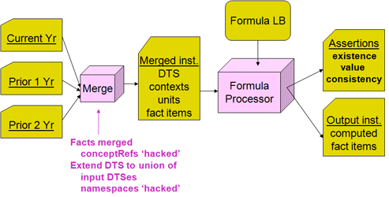
Current Yr | Текущий год
Prior Yr | Предыдущий год
Merge | Слияние
Facts merged | Слившиеся факты
Extend DTS to union of input DTSes namespaces ‘hacked’ | Расширить DTS до объединения входных пространств имен DTS ‘hacked’
Merged inst. | Объединенный отчет
DTS | Связанный комплекс таксономий
contexts | контекст
units | единицы измерения
fact items | пункты факта
Formula LB | База ссылок формулы
Formula Processor | Процессор формулы
Assertions | Утверждения
existence | существование
value | значение
consistency | согласованность
Output inst. | Выходной отчет
computed fact items | рассчитанные пункты факта
Вопросы семантики, связанные со слиянием, относятся к концептам, изменяющимися с учетом изменений законов, практики, изменений измерений, различных отношений дерева при представлении и определении измерений и измененных contextRef.
Подход, предложенный для обработки множественных отчетов, решает этот вопрос путем загрузки каждого отчета в процессор формулы с сохранением DTS и не слиянием со схемами и базами ссылок DTS других отчетов (поскольку они могут отличаться). На Рисунке 32 показан этот подход.
Рисунок 32: Модель обработки отдельных множественных отчетов.
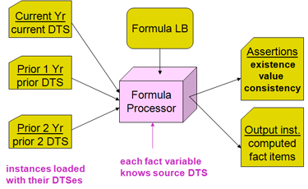
Current Yr | Текущий год
current DTS | текущий DTS
Prior Yr | Предыдущий год
prior DTS | предыдущий DTS
istances loaded with their DTSes | отчеты, загруженные со своими DTS
Formula LB | База ссылок формулы
Formula Processor | Процессор формулы
each fact variable knows source DTS | каждая переменная факта знает исходный DTS
Assertions | Утверждения
existence | существование
value | значение
consistency | согласованность
Output inst. | Выходной отчет
computed fact items | рассчитанные пункты факта
В рамках этого подхода также выполняется сцепление формул. Это представляет собой общее решение для обработки множественных отчетов и сцепления, в рамках которого множественные отчеты выступают в качестве сверхоперативной памяти в ходе расчетов (как описано в Разделе 18.1)
Отчеты представлены ресурсом, который является производным от параметра для того, чтобы он мог быть доступным для активизации процессора и внешнего механизма интерфейса. Отношение отчет-переменная связывает отчет(ы) к переменной (с тем, чтобы переменная знала о необходимости получения своих фактов из связанного отчета (отчетов), а не из стандартного входного отчета XBRL). Аналогичным образом, выходной факт, полученный при помощи формулы, может быть направлен в отдельный отчет (вместо стандартного выходного отчета XBRL) при помощи отношения формула-отчет из формулы. Контенты базы ссылок в ходе такого применения представлены так, как показано на Рисунке 33
Рисунок 33: Содержание базы ссылок при обработке множественных отчетов.
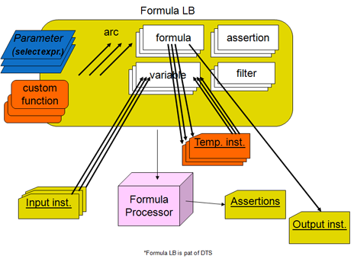
Formula LB | База ссылок формулы
Parameter | Параметр
select expr. | выбор выражения
arc | дуга
custom function | пользовательская функция
assertion | утверждение
formula | формула
variable | переменная
filter | фильтр
Temp. inst. | Временный отчет
Input inst. | Входной отчет
Formula Processor | Процессор формулы
Assertions | Утверждения
Output inst. | Выходной отчет
Formula LB is part of DTS | База ссылок формулы является частью DTS
В случае реализации множественных отчетов отсутствует изменение обработки аспектов. Аспекты формулы происходят от ее переменных; переменные из различных отчетов определяют аспекты, но аспекты остаются независимыми от отчетов, из которых они произошли. «Покрытие» аспекта происходит по аспекту, а не по отчету.
В этом примере представлен простой тестовый случай
- Существуют три входных отчета, которые представляют
  - текущий год,
  - предыдущий год; и
  - год, предшествующий предыдущему
- Основано на тестовом случае SVN dim-1-formula1.xml в каталоге 60300 instances-processing.
- Тестовый случай освещает проблему наличия у каждого из 3 отчетов различных DTS с тем же пространством имен (в различных дочерних каталогах, естественно!), где каждый год обладает различной иерархией элементов измерения. Ввиду того, что пространства имен являются одинаковыми, все аспекты, включая QNames концепта и измерения, могут соответствовать друг другу. (В реальном примере присутствовала бы необходимость покрытия периода, но мы имеем дело с минимальным примером). Модель примера показана на Рисунке 34. Результат просто имеет факт для каждого из входных фактов с совпадающим аспектом (из 3 входных отчетов) с суммой (по всем отчетам).
Рисунок 34: Содержание базы ссылок при обработке множественных отчетов.
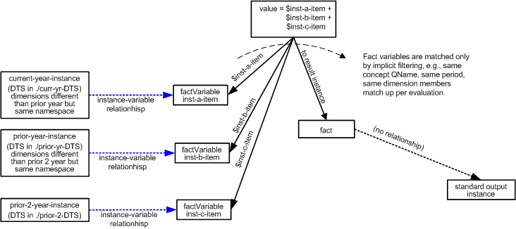
value | значение
current-year-instance (DTS in ./curr-yr-DTS) dimensions different than prior year but same namespace | отчет за текущий год (DTS in ./curr-yr-DTS) измерения отличаются от предыдущего года, но одинаковое пространство имен
prior-year-instance (DTS in ./prior-yr-DTS) dimensions different than prior 2 year but same namespace | отчет за предыдущий год (DTS in ./prior-yr-DTS) измерения отличаются от года, предшествующему предыдущему, но одинаковое пространство имен
prior-2-year-instance (DTS in ./prior-2-DTS) | отчет за год, предшествующий предыдущему (DTS in ./prior-2-DTS)
Fact variables are matched only by implicit filtering, e.g. same concept QName, same period, same dimension members match up per evaluation | Переменные факта сопоставляются лишь посредством неявного фильтрования, например, одинаковое QName концепта, одинаковый период, одинаковые элементы измерения совпадают в ходе оценки
instance-variable relationship | отношение отчет-переменная
to result instance | в полученный отчет
fact | факт
no relationship | нет отношения
standard output instance | стандартный выходной отчет
Пример 15: Суммирование фактов с совпадающим аспектом по трем входным отчетам
Синтаксис базы ссылок | Значение
<instance:instancename="i:inst-b" xlink:type="resource" xlink:label="inst-b"/> | Входной отчет B является вторым входным отчетом. Процессор формулы связывает этот отчет со вторым файлом входного отчета XBRL (в тестовом случае это происходит при помощи файла тестового случая XML, но в производственной среде это будет происходить при помощи приложения).
<instance:instancename="i:inst-c" xlink:type="resource" xlink:label="inst-c"/> | Входной отчет C является третьим входным отчетом. Процессор формулы связывает этот отчет с третьим файлом входного отчета XBRL.
<formula:formulaxlink:type="resource" xlink:label="formula1" value="$inst-a-item + $inst-b-item + $inst-c-item" source="inst-a-item" aspectModel="dimensional" implicitFiltering="true">  <formula:decimals>  0  </formula:decimals>  </formula:formula> | Формула создает выходной результат для каждой оценки неявно согласованных пунктов factVariable из трех входных отчетов (стандартный входной отчет, отчет B и отчет C).
<variable:factVariablexlink:type="resource" xlink:label="inst-a-item" bindAsSequence="false"/>  <variable:variableArcxlink:type="arc" xlink:arcrole="http://xbrl.org/arcrole/2008/variable-set" name="inst-a-item" xlink:from="formula1" xlink:to="inst-a-item" order="1.0"/> | Переменная факта inst-a-item привязывает к фактам из стандартного входного отчета. factVariable является целью лишь одних отношений: (1) набор переменных из формулы, и не имеет отношения отчет-переменная, так как ее источником является стандартный входной отчет.
<variable:factVariablexlink:type="resource" xlink:label="inst-b-item" bindAsSequence="false"/>  <generic:arcxlink:type="arc" xlink:arcrole="http://xbrl.org/arcrole/2010/instance-variable" xlink:from="inst-b" xlink:to="inst-b-item" order="1.0"/>  <variable:variableArcxlink:type="arc" xlink:arcrole="http://xbrl.org/arcrole/2008/variable-set" name="inst-b-item" xlink:from="formula1" xlink:to="inst-b-item" order="1.0"/> | Переменная факта inst-b-item привязывает к фактам из входного отчета B. factVariable является целью двух отношений: (1) отчет-переменная из отчета B и (2) переменная-набор, из формулы.
<variable:factVariablexlink:type="resource" xlink:label="inst-c-item" bindAsSequence="false"/>  <generic:arcxlink:type="arc" xlink:arcrole="http://xbrl.org/arcrole/2010/instance-variable" xlink:from="inst-c" xlink:to="inst-c-item" order="1.0"/>  <variable:variableArcxlink:type="arc" xlink:arcrole="http://xbrl.org/arcrole/2008/variable-set" name="inst-c-item" xlink:from="formula1" xlink:to="inst-c-item" order="1.0"/> | Переменная факта inst-c-item привязывает к фактам из входного отчета C.

18.1 Сцепление при помощи отношений отчета
В настоящем примере показаны две формулы, связанные путем сцепления, A = B + C и C = D + E.
- Формула 1 (A=B+C): Результат A, factVariables B и C factVariable B из исходного отчета (по умолчанию) factVariable C из временного отчета (имеет дугу)
- Формула 2 (C=D+E): Результат C, factVariables D и E, во временный отчет factVariables D и E из исходного ответа
Рисунок 35: Сцепление при помощи отношений отчета.
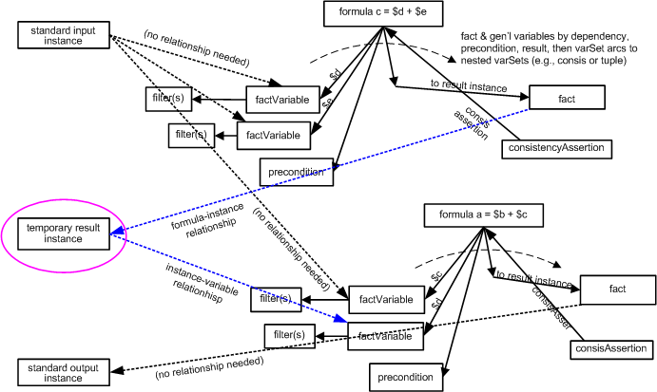
standard input instance | стандартный входной отчет
temporary result instance | временный полученный отчет
standard output instance | стандартный выходной отчет
formula | формула
no relationship needed | отношение не требуется
filter | фильтр
formula-instance relationship | отношение формула-отчет
instance-variable relationship | отношение отчет-переменная
fact & gen’l variables by dependency, precondition, result, then varSet arcs to nested varSets (e.g. consis or tuple) | переменные факта и общие переменные по зависимости, предусловию, результату, затем дуги набора переменных во вложенные наборы переменных (например, согласованность или кортеж)
fact | факт
to result instance | в полученный отчет
precondition | предусловие
Пример 16: Сцепление C = D + E к A = B + C при помощи отношений отчета
Синтаксис базы ссылок | Значение
<formula:formulaxlink:type="resource" xlink:label="formulaC" value="$d + $e" source="d" aspectModel="dimensional" implicitFiltering="true">  <formula:decimals>  0  </formula:decimals>  <formula:aspects>  <formula:concept>  <formula:qname>  test:c  </formula:qname>  </formula:concept>  </formula:aspects>  </formula:formula> | (1) Эта формула выводит c = d + e, где c выводится в temp-c-instance.
<instance:instancename="instance:temp-c-instance" xlink:type="resource" xlink:label="temp-c-instance"/> | Объявление temp-c-instance, сверхоперативная память для удержания результата формулы (1) для того, чтобы стать входными данными для переменной c формулы (2)
<generic:arcxlink:type="arc" xlink:arcrole="http://xbrl.org/arcrole/2010/formula-instance" xlink:from="formulaC" xlink:to="temp-c-instance" order="1.0"/>  <generic:arcxlink:type="arc" xlink:arcrole="http://xbrl.org/arcrole/2010/instance-variable" xlink:from="temp-c-instance" xlink:to="variable_c" order="1.0"/> | Дуга s, соединяющая формулу (1) выше с temp-c-instance, и переменную c формулы (2) для привязки входных данных к факту (фактам) в temp-c-instance, осуществляя «сцепление». Факт, temp:c, выводится в temp-c-instance, по (1), и принимается из temp-c-instance переменной_c (2).
<formula:formulaxlink:type="resource" xlink:label="formulaA" value="$b + $c" source="b" aspectModel="dimensional" implicitFiltering="true">  <formula:decimals>  0  </formula:decimals>  <formula:aspects>  <formula:concept>  <formula:qname>  test:a  </formula:qname>  </formula:concept>  </formula:aspects>  </formula:formula> | (2) Эта формула выводит a = b + c, используя переменную c из временного отчета, выведенного при помощи (1)
<variable:factVariablexlink:type="resource" xlink:label="variable_b" bindAsSequence="false"/>  <variable:factVariablexlink:type="resource" xlink:label="variable_c" bindAsSequence="false"/>  <variable:factVariablexlink:type="resource" xlink:label="variable_d" bindAsSequence="false"/>  <variable:factVariablexlink:type="resource" xlink:label="variable_e" bindAsSequence="false"/> | Переменные факта для вышеуказанных формул. Обратите внимание, что в настоящем примере не используются общие переменные.
(Фильтры имен концепта опускаются из этого примера, но являются доступными в файле тестового случая SVN abcde-formula1.xml в каталоге 60400 Chaining-Processing)
Выходной факт А выводится в стандартный отчет XBRL и может быть в обычном режиме сохранен в файл выходного отчета XBRL. Однако выходной факт C находится в temp-c-instance и не может быть сохранен в стандартном выходном файле. Если есть необходимость сохранения C в стандартном выходном отчете, его необходимо скопировать туда, так как сцепление отчета должно полностью выводить факты одного отчета до того, как они могут быть использованы другими переменными в другом отчете, препятствуя использованию стандартного выходного отчета в качестве пункта назначения выводимых фактов и источника для использования фактов с целью получения большего количества результатов в него самого.

19 Обзор получения выходных кортежей
Кортежи выводятся в выходном отчете посредством использования <tuple:tuple>, который аналогичен <formula:formula>, за исключением того, что он не указывает правила для значения, точности и любых аспектов пункта факта. Вложенный кортеж и элементы пункта могут выводиться в кортеже при помощи элементов <tuple:tuple> и <formula:formula>, которые имеют отношение переменные-область из родителя <tuple:tuple>, который переносит переменные набора переменных родителя и имя переменной для кортежа родителя. Имя переменной из кортежа родителя переносит аспект местоположения по отношению переменные-область, с тем, чтобы дочерний кортеж или пункт мог его использовать в атрибуте @source правила <tuple:location>, как показано на Рисунке 36.
Рисунок 36: Формулы для получения кортежей выходного отчета XBRL.
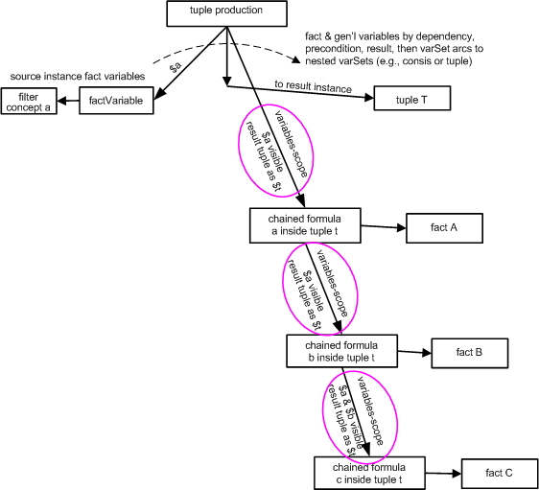
tuple production | получение кортежа
fact & gen’l variables by dependency, precondition, result, then varSet arcs to nested varSets (e.g. consis or tuple) | переменные факта и общие переменные по зависимости, предусловию, результату, затем дуги набора переменных во вложенные наборы переменных (например, согласованность или кортеж)
source instance fact variables | переменные факта исходного отчета
filter concept | концепт фильтра
fact variable | переменная факта
to result instance | в полученный отчет
tuple | кортеж
fact | факт
chained formula a inside tuple t | сцепленная формула в кортеже t
variables-scope | переменные-область
$a visible result tuple as $t | $a видимая в полученном кортеже как $t
Этот пример показывает простой тестовый случай для получения кортежа из входных фактов тестового случая. Обычный случай применения кортежа является довольно сложным, например, для обработки входных отчетов Глобальный регистр и получения нормализированных, суммированных или верифицированных отчетов Глобальный регистр. Более простой тестовый случай указан в SVN в каталоге 60500 FormulaTuples-Processing, regionProductSalesToTuple-formula.xml, где пример входного отчета с измерениями преобразовывается в выходной отчет кортежа без измерений. Здесь представлен намного более простой тестовый случай, taub-formula1.xml того же каталога, в рамках которого демонстрируется получение выходного кортежа из простых входных данных единичного пункта.
- Во входном отчете присутствуют факты, которые задают единичное значение для каждого входного периода, например:
<test:acontextRef="c1" unitRef="u1" decimals="0">
1001
</test:a>
- Выходной отчет создает двойное вложение кортежей с производными пунктами факта следующим образом:
<test:t>
<test:acontextRef="c1" unitRef="u1" decimals="0">
1001
</test:a>
<test:u>
<test:bcontextRef="c1" unitRef="u1" decimals="0">
1002
</test:b>
</test:u>
</test:t>
Рисунок 37: Пример получения кортежей, вложенных в пункт факта.
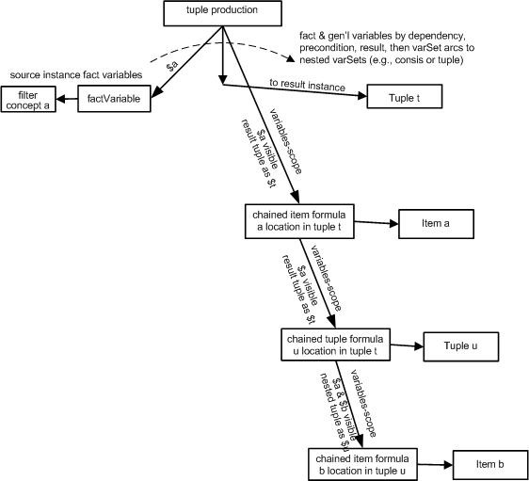
tuple production | получение кортежа
fact & gen’l variables by dependency, precondition, result, then varSet arcs to nested varSets (e.g. consis or tuple) | переменные факта и общие переменные по зависимости, предусловию, результату, затем дуги набора переменных во вложенные наборы переменных (например, согласованность или кортеж)
source instance fact variables | переменные факта исходного отчета
filter concept | концепт фильтра
fact variable | переменная факта
to result instance | в полученный отчет
tuple | кортеж
item | пункт
chained item formula a location in tuple t | сцепленная формула пункта в кортеже t
variables-scope | переменные-область
$a visible result tuple as $t | $a видимая в полученном кортеже как $t
Пример 17: Суммирование фактов с совпадающим аспектом по трем входным отчетам
Синтаксис базы ссылок | Значение
<tuple:tuplexlink:type="resource" xlink:label="formulaTupleT" aspectModel="non-dimensional" implicitFiltering="true">  <formula:aspects>  <formula:concept>  <formula:qname>  test:t  </formula:qname>  </formula:concept>  <!-- в качестве кортежа, другие аспекты не применяются -->  </formula:aspects>  </tuple:tuple> | (1) формула кортежа t оценивает, когда test:a является входным к переменной inputInstanceFactItemA; существует два таких test:a's, следовательно, будет получено два кортежа t (в тестовом случае taub-formula1.xml).
<varsscope:variablesScopeArcxlink:type="arc" xlink:arcrole="http://xbrl.org/arcrole/2010/variables-scope" name="outputInstanceTupleT" xlink:from="formulaTupleT" xlink:to="formulaItemA" order="1.0"/> | Кортеж t (1) выходного отчета и переменная test:a из входного отчета являются видимыми для вложенного пункта A формулы (2)
<formula:formulaxlink:type="resource" xlink:label="formulaItemA" value="$inputInstanceFactItemA" source="inputInstanceFactItemA" aspectModel="non-dimensional" implicitFiltering="true">  <formula:decimals>  0  </formula:decimals>  <formula:aspects>  <formula:concept>  <formula:qname>  test:a  </formula:qname>  </formula:concept>  <tuple:locationsource="outputInstanceTupleT"/>  </formula:aspects>  </formula:formula> | (2) формула formulaItemA создает единичный пункт факта <test:a>, расположенный внутри кортежа T.
<varsscope:variablesScopeArcxlink:type="arc" xlink:arcrole="http://xbrl.org/arcrole/2010/variables-scope" name="outputInstanceItemA" xlink:from="formulaItemA" xlink:to="formulaTupleU" order="1.0"/> | выходной результат кортежа formulaItemA и пункт факта A в выходном результате кортежа t, а также переменная из входного отчета – все видимы для formulaTupleU (3)
<tuple:tuplexlink:type="resource" xlink:label="formulaTupleU" aspectModel="non-dimensional" implicitFiltering="true">  <formula:aspects>  <formula:concept>  <formula:qname>  test:u  </formula:qname>  </formula:concept>  <tuple:locationsource="outputInstanceTupleT"/>  <!-- в качестве кортежа, другие аспекты не применяются -->  </formula:aspects>  </tuple:tuple> | Формула (3) formulaTupleU создает вложенный кортеж U, расположенный внутри кортежа T, в последовательности после пункта a.
<varsscope:variablesScopeArcxlink:type="arc" xlink:arcrole="http://xbrl.org/arcrole/2010/variables-scope" name="outputInstanceTupleU" xlink:from="formulaTupleU" xlink:to="formulaItemB" order="1.0"/> | Результат (3) formulaTupleU становится видимым посредством отношения переменные-область для formulaItemB (4) ниже, чтобы она могла расположить пункт факта B в кортеже U. Посредством этого отношения кортеж U и все привязанные переменные для (3) formulaTupleU становятся видимыми для формулы (4).
<formula:formulaxlink:type="resource" xlink:label="formulaItemB" value="$outputInstanceItemA + 1" source="inputInstanceFactItemA" aspectModel="non-dimensional" implicitFiltering="true">  <formula:decimals>  0  </formula:decimals>  <formula:aspects>  <formula:concept>  <formula:qname>  test:b  </formula:qname>  </formula:concept>  <tuple:locationsource="outputInstanceTupleU"/>  </formula:aspects>  </formula:formula> | (4) Формула для создания единичного пункт факта test:b, = $itemA + 1расположенный внутри кортежа u.
<variable:factVariablexlink:type="resource" xlink:label="variable_a" bindAsSequence="false"/>  <variable:variableArcxlink:type="arc" xlink:arcrole="http://xbrl.org/arcrole/2008/variable-set" xlink:from="formulaTupleT" xlink:to="variable_a" order="1.0" name="inputInstanceFactItemA"/> | Существует лишь одна переменная факта, которая привязывает ко входным фактам <test:a>. Каждая оценка этой переменной факта создает кортеж t, вложенный пункт a, вложенный кортеж u и вложенный пункт b вложенного кортежа u.

19.1 Сцепление при помощи отношений переменная-область
В настоящем примере показаны тот же случай двух формул, связанных путем сцепления, A = B + C и C = D + E, что и в Разделе 18.1 о сцеплении отчетов, но здесь он реализуется при помощи сцепления переменные-область.
- Формула 1 (A=B+C): Результат A, factVariables B и C factVariable B из исходного отчета XBRL factVariable C является отношением переменные-область, связанным с результатом формулы (2), С
- Формула 2 (C=D+E): Результат C, factVariables D и E, результат является отношением переменные-область, связанным с (1), формула для A
Рисунок 38: Сцепление при помощи отношений переменная-область.
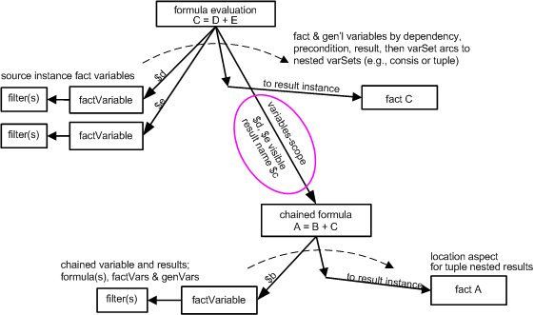
fromula evaluation | оценка формулы
fact & gen’l variables by dependency, precondition, result, then varSet arcs to nested varSets (e.g. consis or tuple) | переменные факта и общие переменные по зависимости, предусловию, результату, затем дуги набора переменных во вложенные наборы переменных (например, согласованность или кортеж)
source instance fact variables | переменные факта исходного отчета
filter | фильтр
fact variable | переменная факта
to result instance | в полученный отчет
fact | факт
chained formula | сцепленная формула
chained variable and results | сцепленная переменная и результаты
variables-scope | переменные-область
location aspect for tuple nested results | аспект местоположения для резултатов, вложенных в кортеж
Пример 18: Сцепление C = D + E к A = B + C при помощи отношений переменные-область
Синтаксис базы ссылок | Значение
<formula:formulaxlink:type="resource" xlink:label="formulaC" value="$d + $e" source="d" aspectModel="dimensional" implicitFiltering="true">  <formula:decimals>  0  </formula:decimals>  <formula:aspects>  <formula:concept>  <formula:qname>  test:c  </formula:qname>  </formula:concept>  </formula:aspects>  </formula:formula> | (1) формула выводит единичный полученный пункт факта test:c
<varsscope:variablesScopeArcxlink:type="arc" xlink:arcrole="http://xbrl.org/arcrole/2010/variables-scope" name="c" xlink:from="formulaC" xlink:to="formulaA" order="1.0"/> | результат formulaC (1) становится видимым для formulaA (2) ниже
<formula:formulaxlink:type="resource" xlink:label="formulaA" value="$b + $c" source="b" aspectModel="dimensional" implicitFiltering="true">  <formula:decimals>  0  </formula:decimals>  <formula:aspects>  <formula:concept>  <formula:qname>  test:a  </formula:qname>  </formula:concept>  </formula:aspects>  </formula:formula> | (2) формула выводит a = b + c, где терм c привязан посредством отношения переменные-область к выходным данным формулы (1) выше
<variable:factVariablexlink:type="resource" xlink:label="variable_b" bindAsSequence="false"/>  <variable:factVariablexlink:type="resource" xlink:label="variable_d" bindAsSequence="false"/>  <variable:factVariablexlink:type="resource" xlink:label="variable_e" bindAsSequence="false"/> | Это factVariables, которые привязаны к пунктам факта из входного отчета.
(Фильтры имен концепта опускаются из этого примера, но являются доступными в файле тестового случая SVN abcde-formula1.xml в каталоге 60600 VariablesScope-Processing)
Выходной факт А выводится в стандартный отчет XBRL и может быть в обычном режиме сохранен в файл выходного отчета XBRL. Однако выходной факт C находится в temp-c-instance и не может быть сохранен в стандартном выходном файле. Если есть необходимость сохранения C в стандартном выходном отчете, его необходимо скопировать туда, так как сцепление отчета должно полностью выводить факты одного отчета до того, как они могут быть использованы другими переменными в другом отчете, препятствуя использованию стандартного выходного отчета в качестве пункта назначения выводимых фактов и источника для использования фактов с целью получения большего количества результатов в него самого.

Приложение A Статус интеллектуальной собственности (ненормативный раздел)
Настоящий документ и его переводы могут копироваться и предоставляться другим лицам, а производные работы, которые комментируют или объясняют его, а также помогают в его интерпретации, могут предоставляться, копироваться, публиковаться и распространяться (в полном или частичном объеме) без ограничений любого характера, при условии, что вышеуказанное уведомление об авторском праве и настоящий абзац излагаются во всех таких копиях и производных работах. Однако, в настоящий документ нельзя вносить изменения (такие как, например, удаление уведомления об авторском праве или ссылок на XBRL International или организации XBRL), за исключением тех изменений, которые требуются для перевода с английского языка на другие языки. Члены XBRL International соглашаются предоставить определенные лицензии в рамках Политики интеллектуальной собственности XBRL International (www.xbrl.org/legal).
Настоящий документ и содержащаяся в нем информация предоставляются на условиях «как есть» и XBRL INTERNATIONAL ОТКАЗЫВАЕТСЯ ОТ ВСЕХ ГАРАНТИЙ (ПРЯМЫХ ИЛИ ПОДРАЗУМЕВАЕМЫХ), ВКЛЮЧАЯ, БЕЗ ОГРАНИЧЕНИЯ, ГАРАНТИИ ТОГО, ЧТО ИСПОЛЬЗОВАНИЕ ИЗЛАГАЕМОЙ В НАСТОЯЩЕМ ДОКУМЕНТЕ ИНФОРМАЦИИ НЕ НАРУШАЕТ ПРАВА ИЛИ ПОДРАЗУМЕВАЕМЫЕ ГАРАНТИИ КОММЕРЧЕСКОЙ ВЫГОДЫ ИЛИ ПРИГОДНОСТИ ДЛЯ КОНКРЕТНОЙ ЦЕЛИ.
Обращается внимание пользователей настоящего документа на возможность того, что соблюдение или принятие спецификаций XBRL International может потребовать использования изобретения, на которое распространяются патентные права. XBRL International не несет ответственность за указание патентов, в отношении которых для спецификации XBRL International может потребоваться лицензия, или за наведение справок о правовой силе или предмете этих патентов, которые доводятся до его сведения. Спецификации XBRL International носят исключительно потенциальный и консультативный характер. Потенциальные пользователи несут ответственность за свою защиту в отношении ответственности за нарушение патентов. XBRL International не высказывает мнение по поводу правовой силы или предмета прав интеллектуальной собственности или других прав, которые могут быть предъявлены для того, чтобы иметь отношение к реализации или использованию технологии, описанной в настоящем документе, или по поводу того, насколько доступной может быть такая лицензия в рамках таких прав; а также XBRL International не заверяет, что она приложила усилия для установления таких прав. Члены XBRL International соглашаются предоставить определенные лицензии в рамках Политики интеллектуальной собственности XBRL International (www.xbrl.org/legal).

Приложение B Список благодарностей от коллектива авторов (ненормативный раздел)
Настоящий документ было бы невозможно подготовить без вклада многих людей, в частности участников Рабочей группы по подготовке формулы.

Приложение C История создания документа (ненормативный раздел)
Дата | Автор | Подробности
12 октября 2011 г. | Герм Фишер | Первоначальный проект
6 декабря 2011 г. | Герм Фишер | Добавил разделы от Раздела 13 до Раздела 19.1.
16 декабря 2011 г. | Герм Фишер | Добавил диаграммы класса UML в Разделе 6, обновил Раздел 3 и Раздел 16.

Приложение D Корректировочный лист, включенный в настоящий документ
Это приложение содержит список исправлений опечаток, которые были включены в этот документ. Он включает все исправления опечаток, которые были утверждены Рабочей группой Формула XBRL International до 21 декабря 2011 г. (включительно).
В настоящем документе отсутствуют опечатки.

